**【网络成瘾线上讲座】提升青少年媒介素养 远离网络沉迷**

北京师范大学心理学部

儿童青少年心理发展与家庭教育系列直播讲座

第三期

**前言**  
     家庭是社会的细胞。家庭和睦则社会稳定、家庭幸福则社会祥和，家庭文明则社会文明。家庭教育得到了党和国家前所未有的重视。党的二十大报告指出，要加强家庭家教家风建设、健全学校家庭社会育人机制。家庭教育促进法的颁布和实施，让家庭教育进入有法可依的时代。

当前我国家庭教育存在虎妈猫爸、鸡娃现象、直升机教养、丧偶式育儿等种种问题，亟需为家长赋能。家庭教育刚刚成为一门新兴学科，研究成果和实践应用不足，相关专业人员匮乏。

 2023年10月底，北京师范大学心理学部推出《首期儿童青少年心理发展与家庭教育指导能力提升高级研修项目》，该项目充分调动北京师范大学心理学、教育学、脑科学的优质专业资源，全力为家庭教育的相关工作人员提供培训指导，旨在提升其家庭教育指导能力，进而发挥辐射引领作用，为儿童青少年构筑积极的教育生态。

**系列讲座简介**

2023年9月8日起，北京师范大学心理学部EDP中心荣幸邀请数位国内家庭教育与心理健康等领域顶级专家开展线上讲座，共同向大众介绍有关儿童青少年心理发展与家庭教育指导能力的理论与应用。

**01**

**第三期回顾**

第三期 | **提升青少年媒介素养 远离网络沉迷**

讲座时间：

2023年9月19日周二晚19:30-20:30

**主讲专家：何妍**发展与教育心理学博士；编审；  
《中小学心理健康教育》杂志主编；《心理技术与应用》杂志常务副主编；开明出版社副总编辑。

**02**

**/ 内容回顾 /**

     2023年9月19日周二晚上19:30，北京师范大学心理学部EDP中心荣幸邀请发展与教育心理学博士、编审何妍老师，带来系列线上讲座第三期——提升青少年媒介素养 远离网络沉迷。

     讲座由心理学部EDP中心张晓娜老师主持，张老师向大家介绍了何老师，以及此次讲座的流程。并有请何老师开始讲授。

     何老师分享了她的观点：随着互联网的发展，青少年的生活、思维方式和生活习惯都在发生巨大变化。他们对网络语言和文化有了更深入的理解。同时，她强调了青少年作为网络时代的新生力量，不仅需要掌握网络知识，还需要学会正确使用网络资源。

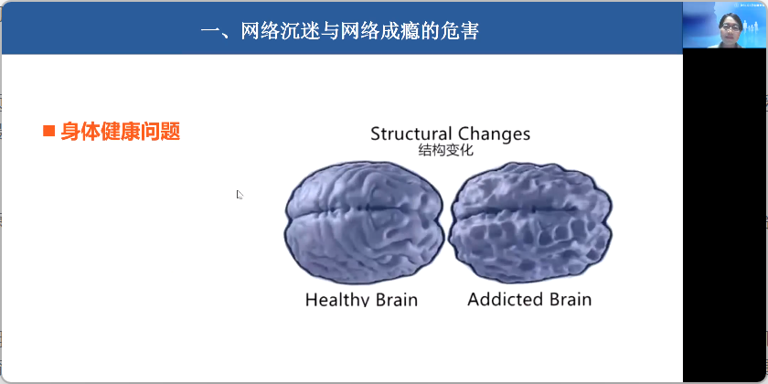

     同时，何老师也讨论了网络成瘾对青少年的负面影响。据统计，我国19岁以下青少年网民数量已达到1.78亿，其中大部分为中小学生。网络成瘾会导致精神障碍、心理健康问题以及身体损害等问题。例如，过度依赖网络或手机游戏的青少年容易形成脑部结构和功能的异常。长期沉迷于网络或手机游戏会影响视力、睡眠质量，降低身体素质，并可能导致心理健康问题。因此，有必要关注青少年网络成瘾问题，采取措施进行干预。

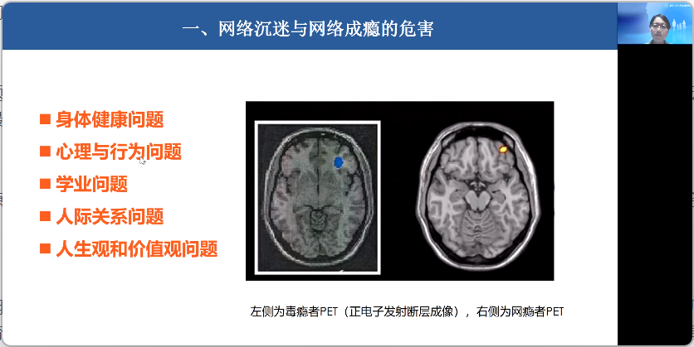

     何老师主要探讨了影响孩子网络沉迷的因素及其对策，包括安全的亲子依恋、家庭沟通策略、孩子的兴趣和需求等。

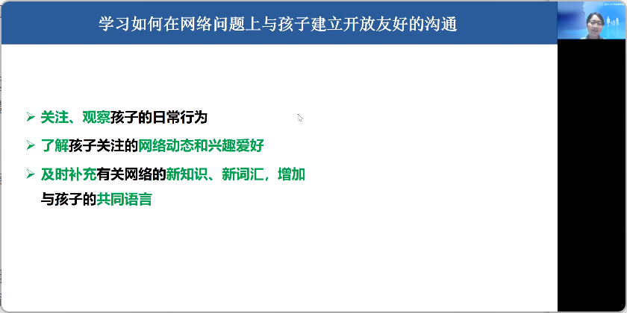

     随后，主持人张晓娜老师将参与学习观众的问题向何老师提问。何老师悉心地解答了大家的问题。

     讲座的最后，张晓娜老师向学习者们介绍了北京师范大学心理学部推出《首期儿童青少年心理发展与家庭教育指导能力提升高级研修项目》。张主任详细介绍了该项目的培养目标、招生对象、学时及主讲专家团队。

**/ 回播方式/**

**复制下方链接浏览器打开** 观看讲座回放

 https://www.bilibili.com/video/BV13w411m7gN/?share\_source=copy\_web&vd\_source=e860fe6f4df60da15e78adb5d41a725f

From京师心理大学堂

# **【社交媒体成瘾】|**上瘾的我们，失落的我们



**作者 ｜ 姜林屾**

翻来覆去睡不着，不如刷会儿抖音、朋友圈、空间、小红书、知乎吧……惊！三点了！？

这个课真无聊，看看今天微博热搜榜都有些啥……

一个人吃饭好尴尬啊，看着手机就好多了……

不知从什么时候开始，**拿起手机、点开各类社交APP**仿佛变成了肌肉记忆，但睡不着的越来越睡不着，不听课的更是一节课都不想听，孤独的人越来越孤独……



这些同学身上到底发生了什么？是什么东西让同学们眼酸了颈椎痛了仍然 “执迷不悟”？

**特别的成瘾**

**“手机成瘾”**是这几年的热词，如“初三孩子手机成瘾怎么戒？”，“高校大学生手机成瘾导致挂科无法毕业”，“关掉它！逃离手机成瘾”这类文章屡见不鲜。

不过从实际情况来看，“手机成瘾”这种描述并不准确。

有的同学放不下手机是因为打游戏打得昏天黑地，这是大家熟悉的**游戏成瘾**。而有的同学放不下手机，却是因为那些看起来无公害、很精彩的社交媒体APP。

**社交媒体**（Social Media）是指人们用来分享意见、观点和经验的工具与平台，如微信、微博、知乎、小红书等等。

伴随着互联网的发展，社交媒体也逐渐发展成了一场全民参与的狂欢。然而这场狂欢也给不少人带来了成瘾的并发症，这就是我们今天讨论的主题：**社交媒体成瘾**。

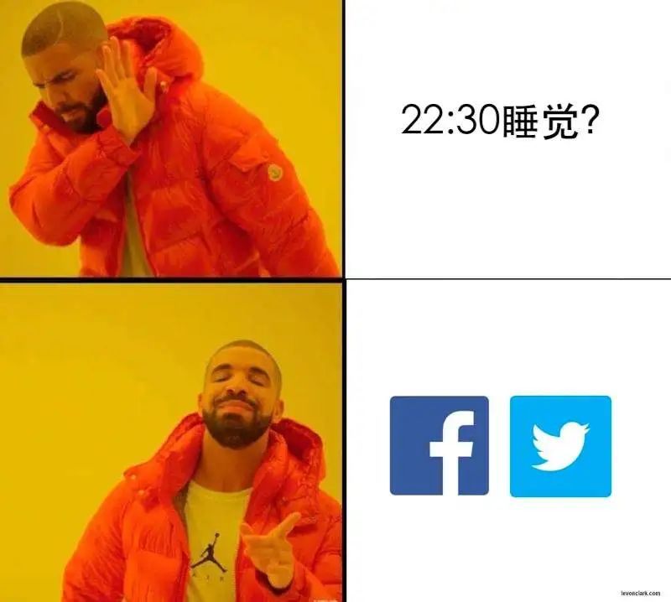

社交媒体成瘾是指个体对社交媒体**有强烈的使用动机，过度关注社交媒体**（投入大量时间和精力使用社交媒体），以至于学习工作和人际关系受到影响，健康和幸福感受损的现象。

社交媒体成瘾是个新概念，出现在互联网高速发展的近几十年内，但其影响的人群数目庞大，这些致瘾的社交媒体甚至被称为**“行为可卡因”**。

**狂欢背后的瘾君子:社交媒体的另一面**

随着社交媒体用户人数的爆发式增长，社交媒体成瘾的负面影响也逐渐暴露在众人面前。

研究发现，过度使用社交媒体与**不健康的社会关系、睡眠问题、较差的生活满意度、低学习或工作效率、嫉妒、焦虑和抑郁**都显著相关[1]。

不仅如此，成瘾的魔爪还伸向了青少年。

早在2016年，光明日报就转载过题为《社交媒体会摧毁下一代吗》的文章，文中的主角海蒂在本该和好朋友到处玩耍、探索世界的年纪，却因为沉迷于社交媒体，与现实环境割裂，逐渐变得孤独、抑郁、狂躁，甚至最后不得不接受精神治疗。

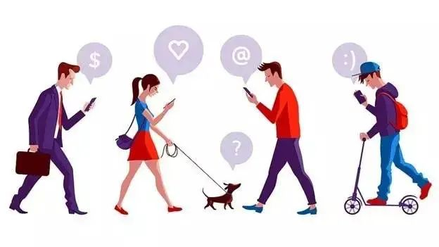

社交媒体之所以能兴起，是因为迎合了人类的核心需求之一：社交

社交对于人类来说是生活中不可缺少的成分，**积极的社会支持网络**是维持我们心理健康、保障快乐的关键因素，**但社交媒体成瘾似乎在摧毁“社交”本该带给我们的宝贵力量**。

拿美国举例：近年来，美国社交媒体的使用呈指数级增长，全球最大社交媒体平台Facebook（现已更名为Meta）更是吸引了73%的美国人。然而研究发现，美国人在遇到危机事件时可以电话求助的亲密朋友的数量，却自20世纪50年代以来稳步下降[2]。

在很长一段时间里，出于通信的限制，虽然我们认识的人有限，但彼此的连接却非常深刻。回想在各类社交媒体并不普及的童年，小伙伴走了远路，到家楼下大嚷着叫你出去玩的情景，总是引人怀念的吧。



然而在发消息只是动动手指的今天，愿意顶着烈日走远路只为来找你玩儿的人，是否永远停留在旧时光里了呢？

**社交媒体似乎填满了我们生活中的空白，却也用虚空和单薄挤退了许多来自心灵深处的连接。**

**上瘾，我真不是故意的**

我们为什么会上瘾呢？

以往研究发现，有些个体似乎比其他人更容易上瘾[3]。比如，有的人一天不刷朋友圈就难受，而有的人却可以自主地选择屏蔽。

为什么人和人之间如此不同？这可能跟每个人的**依恋类型、社会认知**不同有关。

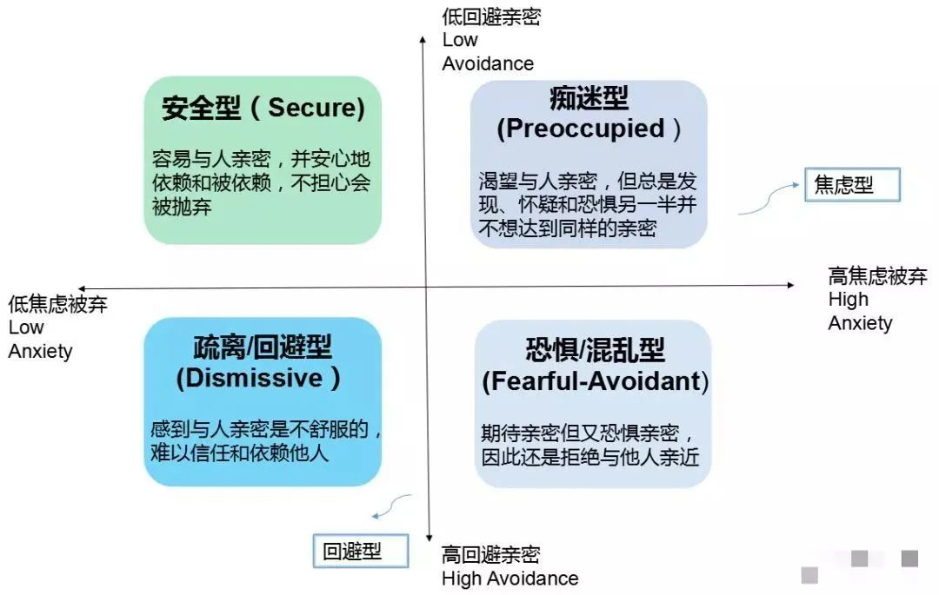

依恋理论认为，个体是否容易对社交媒体上瘾，早在童年期就有了结论。童年期，在与主要照料者的互动过程中，我们会形成不同类型的依恋取向，而不同的依恋取向将持续影响我们的社交方式。

其中，**焦虑型依恋者极度需要与他人建立连接**。于是，对于这些焦虑地寻找依恋对象的个体来说，社交媒体便成了一个至关重要的工具，可以让他们与朋友们保持联系，或者帮助他们在网络世界中寻求关注和安慰。

而社会认知理论认为，**容易产生社交媒体成瘾的个体往往是那些在现实生活中难以获得认同感的人**。在生活中感到孤独、缺乏安全感或者社交焦虑的人们，可以通过活跃在社交媒体上来获得或者维持被认同的感觉[4]。

除了如依恋类型、社会认知等有关成瘾个体差异的研究，还有学者从**神经心理机制**的角度解释了成瘾机制[5]。

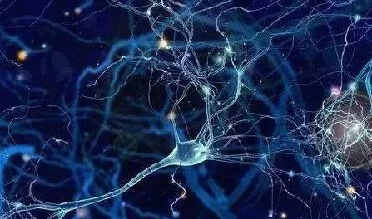

当前大多社交媒体都会定制化投放信息，因此，当我们刷到一个感兴趣的视频，紧接着就会出现一系列类似视频。

点开一个，快乐一会儿；点开一串，快乐通宵达旦……在这个过程中，不断产生愉悦感的多巴胺系统卖力工作，“刷社交媒体—愉悦感”的神经连接稳定性循序渐进并最终形成神经适应，下一个视频，你的手指尖将接受神经系统的热情邀请：“点开吧！”，如此往复，成瘾板上钉钉。

当然，使用社交媒体并不意味着一定会导致社交媒体成瘾。更多时候，人们可以从社交媒体中获得有益的东西，比如：

1.**社会满足感**：维持社交网络、沟通和互动，获得社会支持等等

2.**信息**：获取新闻、他人经验等等

3.**娱乐**：减压，打发时间，转移负性情绪。

正常使用社交媒体，也可以在社会分享、点赞等互动中得到情绪反馈，从而给我们的生活带来积极影响。

广泛应用于成瘾治疗的认知行为疗法，也正是在充分理解患者需求的基础上，有效扭转了患者有关致瘾对象的认知偏差。

**容易导致社交媒体成瘾的认知偏差**包括：

点赞数反映了我的价值大小（感知到的享受）

社交媒体上的信息对我过好自己的生活是非常有用的（感知到的可用性）

网络上的朋友可以满足我对于朋友的所有期待（感知到的易得性）

我找不到除了参与社交媒体之外其他能减轻我压力、满足我需求的方式（认为不可替代性）

……

我们能否觉察自己的认知偏差，能否灵活地调整自己使用社交媒体的策略，也影响着我们最终是否陷入成瘾漩涡。

综上所述，社交媒体成瘾是由一些**个体难以控制的因素**（如依恋类型和神经生物学机制）和一些**可改变因素**（比如认知、应对策略以及现实人际关系）交互作用的结果。

****狂欢落幕，我们该何去何从？****

生而为人，追逐群体归属感、期望建立良好的社交是我们的天性。然而，对于“上瘾者”，我们的态度却常常有些冷漠疏离。

几年前被关停的杨永信网戒中心，家长们对于成瘾孩子的态度，社会大众对于成瘾者的排斥，这些都在某种程度上让上瘾者被隔绝起来：“你就是自制力不够”，“你太不懂事了”，“你存心不让自己好过”……



**如果上瘾就是一种依赖，一种对于连接的渴望，那这些隔离、指责、排斥真的能治愈上瘾吗？**

我们不能割舍依赖的天性，但或许可以在改变依赖对象上做出努力。比起"阻止"、“隔离”这些上瘾者，许多失控的、孤独的上瘾个体**更需要的是拥抱和连接**。

如果你感到自己有社交媒体上瘾的倾向，我们有这些建议：

**//1.尝试探索自己的需求**

问问自己，社交媒体满足了自己哪些需求，明白自己最真实的需要是什么？（是被认可、被关注等社会心理需求？或者获取信息、娱乐等其他需求？）

**//2.识别自己有关社交媒体使用中的认知偏差**

反思“社交媒体的使用能够从根本上满足我的这些需要吗？我有其他替代方案吗？”

**//3.从当下开始，慢慢做出改变**

思考“对于我来说，每天花多少时间在社交媒体上是最合适的？”

基于思考，明确自己的社交媒体使用规划，从当下开始执行。需要注意的是，在慢慢减少社交媒体使用时间的同时，也要**为自己安排上更加稳定、健康的新连接**，比如多创造同好友线下交流的机会，或者发展一些让自己减压的同时可以收获伙伴、成长的兴趣爱好……总之，回归自己内心的需要。

**//4.寻求社会支持和专业帮助**

如果在理清自己的想法、执行规划的过程中遇到阻碍，可以及时寻求身边朋友的帮助、主动寻求心理咨询师的专业帮助。

上瘾者的需求也应该被正视，或许，**爱是解药**。

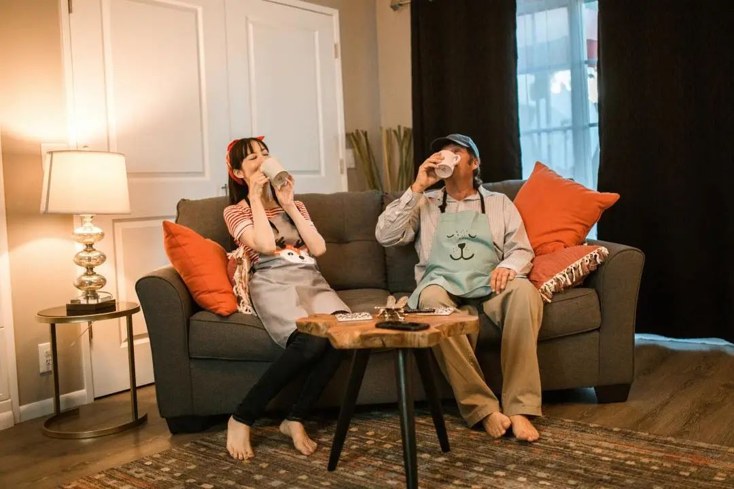

****未来世界与上瘾****

世界在飞速发展，“社交媒体成瘾”这个心理学概念也在发展当中，在不远的将来，这个概念甚至可能拥有新的内涵——

不久前，扎克伯格宣布Facebook将更名为"Meta"，来源于"元宇宙"（Metaverse）一词。这意味着Facebook这一世界上最大的社交网络将会被打造成一个能彻底改变远程工作、学习和生活的虚拟沉浸元宇宙世界。



元宇宙、人工智能技术将渗透进人类生活的方方面面，虚拟与现实的融合就在不远的将来，我们的社交场景、社交对象也可能慢慢脱离真实性。

无论是日常生活还是心理学研究，我们使用的概念都是在过往的社会环境中酝酿积累而来，“线上”、“上瘾”等概念也不例外。**如果有一天虚拟和现实无法分割，沉浸在虚拟世界的社交中还会被视为上瘾吗？**

对未来的思考并不意味着我们将难以把握“上瘾”的内涵，反之，这些追问也许能帮我们逐渐接近“上瘾”的核心：

或许无论现在与未来，**上瘾的反面，都是有自主选择的力量吧。**

**学堂君**

学堂君在想，在网络社交媒体出现之前，是不是也有一类"线下社交成瘾"的人，就每天热衷于串门唠嗑，传播街坊邻居的八卦闲话。彼时的"碎嘴巴"和现在的"社交媒体成瘾者"是不是会有共同之处呢？

**参考文献：**

[1] Sun, Y. , & Zhang, Y. . (2020). A review of theories and models applied in studies of social media addiction and implications for future research. Addictive Behaviors, 114(25), 106699.

[2] Bill. The Age of Missing Information [M], 1992.

[3] Monacis, L., de Palo, V., Griffiths, M. D., & Sinatra, M. (2017). Exploring Individual Differences in Online Addictions: The Role of Identity and Attachment. International Journal of Mental Health and Addiction, 15(4), 853–868.

[4] Blackwell, D., Leaman, C., Tramposch, R., Osborne, C., & Liss, M. (2017). Extraversion, neuroticism, attachment style and fear of missing out as predictors of social media use and addiction. Personality and Individual Differences, 116, 69–72.

[5] Seo, D., & Ray, S. (2019). Habit and addiction in the use of social networking sites: Their nature, antecedents, and consequences. Computers in Human Behavior, 99, 109–125.

From 京师心理大学堂

# **【非适应性白日梦】|**做白日梦真的是浪费时间吗？



**作者 | 番茄锅搭配麻酱**

从4岁到10岁，我会有一段时间的空闲时间，有时是几个小时，绕着圈走，或者来回踩楼梯，沉浸在自己是造物主一样的白日梦空间里，在那里我无忧无虑。

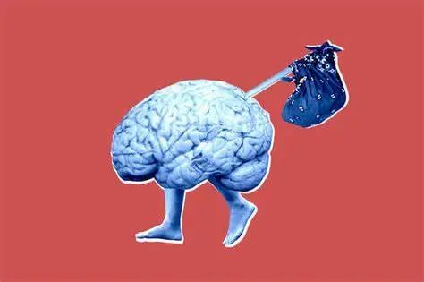

我最常幻想自己带着一群追随者登陆太平洋上的一个荒岛，发现取之不尽的水源和丰富的食物供应，然后以国王和立法者的身份建立一个新的文明。就像一个秘密基地一样，我随时都可以躲进我的王国。

这个习惯伴随我进入高中——第一节晚自习，想象20岁的我写下了高考的满分答卷，第二节晚自习，想象30岁的我成功拿到了诺贝尔奖。但现实是，因为在学习和生活中长时间发呆，我什么事情都做不好，每天看上去精神有些恍惚，感觉是**靠白日梦来麻痹自己**。

**我是不是得了什么病？**什么？****

白日梦（daydreaming）是介于睡眠与觉醒之间的一种**正常的、清醒的**意识状态，常常是自发的，也可以有意为之。我们通常所说的白日梦，可以分成「心智游移」和「非适应性白日梦」两种。

**心智游移（mind wandering）**就是我们通常所说的走神，是一种无意识的、暂时脱离外部环境的意识现象[1]。一个冷知识：我们大多数人**每天都会有30%~47%的清醒时间在走神**[2]。



当你以为自己正在聚精会神地听台上的老师讲课时，会突然发现自己的心智并没有如以为的那样得到了精确的控制——上一秒脑海里似乎随机播放了你自己也数不清的、与课堂毫无关系的画面。这样的白日梦似乎无时无刻都发生在我们身上，它没有不切实际的幻想成分[3]，反而还具有许多**适应性功能**，比如：提高创造力，有利于规划未来等。

然而，白日梦也可能变得旷日持久，从一开始短暂的内心世界的闲逛，到沉溺于成功、权力、才华、美丽或理想爱情的美梦中无法自拔，变成一种**成瘾行为**。这便是**「非适应性白日梦」（Maladaptive daydreaming)**，又称“强迫幻想症”（compulsive fantasy)，指个体过度沉溺于幻想世界，导致在学习工作，人际交往等方面出现适应障碍[4][5]。

****//沉思=白日梦？****

“我会花上几个小时回想过去发生的一些事情，比如老师在课堂上点我起来发言，问自己事情是怎么发生的，为什么没有做出不同的反应，最终感到不知所措，而不是去寻找解决方案。我也很难把它们关掉，我是不是也白日梦成瘾了？”

这不算是白日梦，而是一种强迫性的**「反刍」**，**人们总是担心自己做的不够好**，因此不断地回想过去发生的消极的事情。相反，白日梦则被定义为“想象未来的情景，而这些情景在语气上基本上是积极的。

如果想要减少和避免这种强迫性的反刍，可以通过**适量运动**、**社交活动**，以及**正念**来帮助你[6]。

****//白日梦的神经机制****

目前，**白日梦被认为主要与「默认网络」有关**，默认网络是一个由记忆和流媒体电影组成的繁忙宇宙，而我们就站在这个宇宙的中心。

一个证据是，当我们被要求必须把注意力集中在一项外界强加的任务上时，比如在听一场无聊的课堂演讲时走神——「默认网络」就会被激活。

它由三个主要区域组成：

内侧前额叶皮层帮助我们**想象自己及他人的想法和感受**；

后扣带皮层从大脑中**提取个人记忆**；

顶叶皮层与海马体有主要联系，而海马体可以存储**并不真实的情景记忆**，比如目击者关于犯罪分子戴着海绵宝宝头套的虚假记忆[6]。

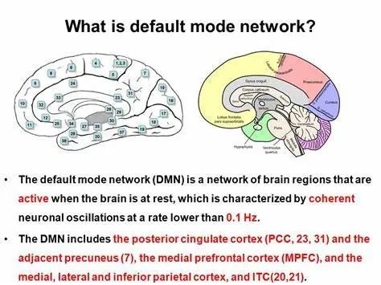

**默认网络的缺陷可能损害我们做白日梦的能力**。精神分裂症和抑郁症的病人分不清幻想与现实的区别，都与默认网络的故障有关。神经学家Peter Williamson就发现，精神分裂症患者的内侧前额叶皮层有缺陷。

此外，研究还发现，「默认网络」似乎对自我意识的产生至关重要，这表明白日梦在**我们是谁以及我们如何将外部世界融入我们的内心生活**方面起着相当重要的作用。在白日梦中，或许隐藏着一些没有很好满足的心理需要[7]。

自恋的人更喜欢有关成就、英雄、性、敌对、自我表露和有关未来的白日梦[8]。

自恋者**渴望一种满足和完美的状态**，这些状态恰好都能在白日梦中实现。类似于“诺贝尔奖情结”——那些认为自己有天赋的人，他们从小充满了“荣耀的梦想”，这些梦想包括得到掌声、财富、权力或社会声望。



另外，每天经历**较高压力水平**的自恋个体会做更多**关于自我崇拜**的白日梦：他们想象他人欣赏自己的能力或优秀品质；也爱做**关于权力和报复**的白日梦——他们认为自己处于强大的地位，能够惩罚那些伤害过他们的人。

因此，对自恋者而言，白日梦就是一剂调节自尊的良药，当自恋者对完美的渴望被现实挫败时，他们便会用幻想来应对压力。

此外，**自恋者也有对痛苦的幻想**，这时他们扮演的是长期的被剥夺和经历痛苦的受害者。虽然痛苦的幻想不会和以前一样把自恋者置于世界中最完美的地方，但这种表演性的、浮夸的、受苦的特殊情绪体验也会让他们感到一种莫名的满足[8]。

**白日梦会带来什么？**

**//1.保护功能**

白日梦被认为是一种帮助我们的认知适应环境的过程，它可以**帮助我们应对困境**。

我们通过做梦来创造一种更理想的、与现实相反的情形，让我们在面对压力时可以通过白日梦来恢复自尊、调节情绪。

在压力大时，自恋的幻想更可能发生，这些幻想具有保护、恢复、稳定或修复个人凝聚力和幸福感的功能[8]。比如，你向女神提出约会邀请却被拒绝后，发现自己幻想在一场重要的篮球比赛中胜利。



**//2.创造性**

作家是一个爱做白日梦的群体，他们做完白日梦，灵感便源源不断。而这确实是有科学依据的：心理学家Jonathan W. Schooler表示，**让思想自由漂浮可以让我们接触到徘徊在表面之下的无意识想法**——这个过程可以引发创造性的洞察[9]。

也就是说，当大脑在自由地漫游时，各种不同的概念会联系起来，产生一些不同寻常的想法。这也可以解释一个现象，面对一个迟迟无法解决的问题时，你在哼着歌洗澡的时候，却能闪现出顿悟的火花。

那我们是否可以通过有意的白日梦训练来提高创造力呢？

在Jampole的想象干预实验中，让被试想象自己旅行到不同的地点。结果发现，与只参与阅读和写作练习的学生相比，**参与想象干预的学生写出了更多原创故事**[10]。

在过去，我们一感到枯燥无趣或许就会躲进内心的瑰丽世界。但在快节奏的现代社会，我们一觉得无聊便会刷短视频，最后一点留给白日梦的时间——睡前时间，也被手机和互联网所占据。虽然科技设备让我们更高效地工作，但鲜为人知的是**科技可能也正在通过打压白日梦使创意和效率大打折扣**。

**//3.缓解孤独**

异地恋的情侣都知道，当Ta不在身边时，幻想另一半在身边能起到缓解情绪的作用。心理学家们发现，**带有社交内容和亲密他人的白日梦会提高我们的幸福感**。

不仅是心理上发生改变，做社交型白日梦后人也会表现出更多的亲社会的行为，他们对他人施以援手的几率会增加。但是，社交型白日梦却会减少真实生活中与他人的互动，这或许是因为与他人互动的愿望已经在社交型白日梦中得到了满足[11]。

基于此，有研究者探索了白日梦对孤独、抑郁和社交焦虑等情况的治疗作用，发现：三分钟的定向白日梦足以培养人与人之间的联系、爱和归属感，并促进亲社会倾向[12]。也就是说，这种**社交型白日梦可以作为克服孤独的有效策略**。

但想象互动会比实际互动更有效吗?

想象力的优势在于，它处于我们的控制之下，而不用依赖他人的回应。但问题也出在这里，**白日梦会让我们进一步丧失与外界互动的欲望**，这可能会阻碍白日梦者的社会交往[12]。

**//4.成瘾**

如上所说，对我们大多数人，白日梦只是一个虚拟的世界，在那里我们可以预演未来，想象一场没有风险的冒险；当我们沉浸于一项任务时，它可以帮助我们设计出解决问题的创造性方案；在受到有压力的生活事件威胁时，我们会用它来增强自尊。

然而，另一些人则近乎上瘾，白日梦扼杀了他们日常生活的其他方面，包括人际关系和工作，以至于他们将其描述为「成瘾」——像海洛因一样的成瘾折磨。**像这样占人口4%的高幻想者可能会把50%以上醒着的时间花在做白日梦上**[13]，显然这并不是一个小的数字。

Rose就是一个白日梦成瘾的人，她无法控制它，并感到深深的痛苦，“我无法集中注意力超过一秒钟。我会一边看书，一边听每一个单词。” 她爱上了与心中的虚构人物社交，这让她逐渐远离外界正常的人际关系。

她为那些无法停止白日梦的人开设了一个名为Wild Minds (http://wildminds.ning.com)的在线论坛。许多在该网站发帖的人表示，他们找到了和自己一样的人，从孤独和羞愧的茧中解脱出来，并分享自己的经历: 误诊、家人的误解，以及那种无休止地坐在摇椅上幻想的时间……



他们中大部分的人几乎不让任何人知道他们做白日梦的习惯，因为他们认为这会成为一个让人耻笑的事情。但研究者认为，**对待白日梦的态度也很重要**——

尽管白日做梦通常被认为是一种无所事事或有害的活动，但白日做梦的效果其实取决于梦发生的内容和背景。这种心理活动其实是一种应对机制，帮助我们处理无法忍受或无法逃避的现实，帮助我们从痛苦的情绪中解脱。这种生动形象的想象能力应该被归为一种天赋，而不是一种障碍[12]。事实上，非适应性白日梦现在并未被归为一种精神疾病。

****结语****

如果你也是一个爱做白日梦的小伙伴，看了这篇文章也不用认为白日梦会像洪水猛兽一样吞噬掉你的整个生活，可控的白日梦并不会对生活造成恶劣的影响。

比如上文提到的Rose，虽然她经常在上课时间做白日梦，但她通过分配高度集中的学习时间，获得了优秀的学业成绩；她从一所顶级大学和一所常青藤大学法学院毕业，并最终保持了成功的高水平职业生涯。

正如我们所看到的，你不必在马上行动和白日梦之间做出选择，两者并不冲突。每当你的思绪离开外部世界时，这并不能代表注意力控制的失败，每当你能够专注于外部任务时，也不一定意味着胜利。

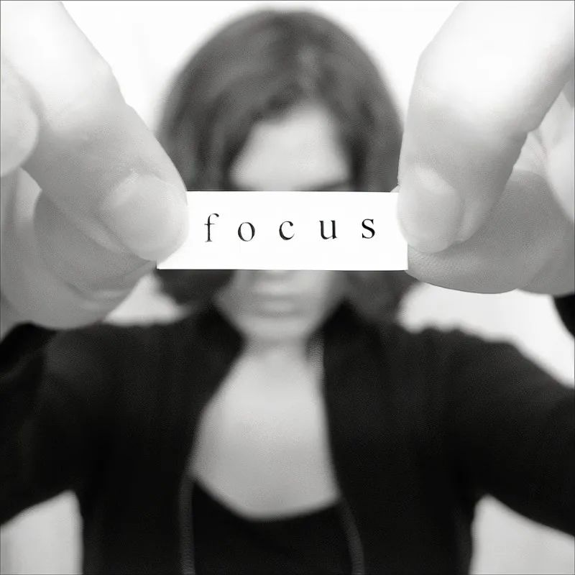

每个人都会有一段异常艰难的时光，学业的压力，生活的窘迫，工作的失意，爱的惶惶不可终日。做一个白日梦吧，它会小心翼翼地触摸你的眼泪，温柔地捧起你忐忑的心，教你怎么与它们握手言和，

所以你都不必害怕的。

逃避虽可耻，但有用。

“**学堂君**

你没有如期归来，而这正是离别的意义。——《白日梦》 by 北岛

**参考文献：**

[1]Klinger, E. (2012). Daydreaming and fantasizing: Thought flow and motivation. In Handbook of imagination and mental simulation (pp. 225-239). Psychology Press.

[2]Killingsworth, M. A., & Gilbert, D. T. (2010). A wandering mind is an unhappy mind. Science,

330(6006), 932-932.

[3] Klinger E, Cox W M(1987).Dimensions of thought flow in everyday life[J]. Imagination, Cognition and Personality,7(2): 105-128.

[4] Somer E.(2002) Maladaptive Daydreaming: A Qualitative Inquiry[J]. Journal of Contemporary Psychotherapy, 32(2-3):197-212.

[5] Somer, E., Soffer-Dudek, N., & Ross, C. A. (2017). The comorbidity of daydreaming disorder (maladaptive daydreaming). The Journal of Nervous and Mental Disease, 205(7), 525-530.

[6] Scott Barry Kaufman and Jerome L. Singer (2011).The Origins of Positive Constructive Daydreaming

[7] HARDER, D., a ZELIN, M. L. (1984). Sustaining fantasies and selfconcept among college students. Journal of Clinical Psychology, 40, 743-148.

[8] Eve-Marie C. Blouin-Hudon  , John M. Zelenski(2016).The daydreamer: Exploring the personality underpinnings of daydreaming styles and their implications for well-being.Consciousness and Cognition ,44 (2016), 114–129.

[9] Zedelius, C. M., Protzko, J., Broadway, J. M., & Schooler, J. W. (2021). What types of daydreaming predict creativity? Laboratory and experience sampling evidence. Psychology of Aesthetics, Creativity, and the Arts, 15(4), 596–611.

[10] Zedelius CM & Schooler JW. (2016).The Richness of Inner Experience:Relating Styles of Daydreaming to Creative Processes.Frontiers in Psychology. 6:2063.

[11] Poerio, G. L., Totterdell, P., Emerson, L. -M., &Miles, E. (2015). Love is the triumph of the imagination: Daydreams about significant others are associated with increased happiness, love and connection. Consciousness and Cognition, 33, 135–144.

[12] Feeney, B. C., & Collins, N. L. (2003). Motivations for caregiving in adult intimate relationships: Influences on caregiving behavior and relationship functioning.Personality and Social Psychology Bulletin, 29, 950–968.

[13] Cynthia Schupak \*, Jesse Rosenthal(2008).Excessive daydreaming: A case history and discussion of mind wandering and high fantasy proneness.Consciousness and Cognition,18 (2009),290–292

From京师心理大学堂

# **【短视频成瘾】|**歇会儿唠唠嗑，先别刷短视频了



**作者 | 硬糖酸梅**

某日午饭，我爸还在看快手短视频。

我听着他手机里外放的声音，跟家人总结起了我爸**喜欢看的短视频类型**：

危言耸听新闻类（配上危言耸听的音乐）

乡村爱情故事类（作为东北人的自觉）

几分钟看完电影类（尤其是关于抗日的）

家人们都觉得我总结得极其精准。

不光爸妈，我偶尔也会刷。

虽然我没有专门的短视频软件，但我有时候也会“一不小心”在其他社交平台上点开短视频就出不来，比如白猫在大草原上奔跑啊、边牧趴在主人腿上撒娇啊、草的视角看兔子吃草啊这类的...

到最后演变成鬼故事——**刷着刷着，天黑了。**



# ****短视频为啥停不下来？——听听短视频自己怎么说****

****//我能不断强化你的行为（行为主义）****

著名心理学家斯金纳将一只饥饿的小鼠放进他特制的一个箱子中，小鼠一开始在箱子中漫无目的地徘徊，当它偶然地几次触碰到一根杆子后，会掉落食物。

于是小鼠习得了**通过按压杆子获取食物**，食物便是习得按压杆子行为的**强化物**[1]。

联想到什么了吗？

短视频简单直接地帮我们缓解了压力，一看短视频，我们可以暂时跟所有的烦恼说拜拜，跟所有的快乐说嗨嗨。

没错，短视频就是那个“压杆”。我们不停的去触碰压杆，不停的刷刷刷，行为被不断强化。

比如，你喜欢看美女帅哥，平台就会更高频的给你推荐变装视频、美妆视频、穿搭视频等等。

平台不断的给你这种**高刺激、高强度**的愉悦感，你自己也会不断的去刷更高强度、更持续更深入的刺激来**自我强化**，根本停不下来。



****//我能让你印象深刻（认知主义）****

人们一般只需要**15-20秒**就可以形成关于事物的**短时记忆**，短视频大概就是这个时长。

一些短视频可能还会有特殊的效果，如产生**【蔡格尼克记忆效应】**（指人们对于尚未处理完的事情，比已处理完成的事情印象更加深刻）

一些短视频通常不能完整地呈现一段配乐，视频的内容一般也无法展现完整的故事和情节，给人一种戛然而止的感觉，让人有种意犹未尽的感觉，我们会对这种意犹未尽的内容印象更深。

也可能产生**【蒙太奇效应】**，即人们按照一种特殊的、被创造性地发现的次序把片段连接起来，激发参与者将自己所看到的和生活中的经历进行联系，从而激发他们进行艺术性的想象[1]。

当你发现**同一个梗**出现在了**不同视频里**，或者你关注的不同up进行**梦幻联动**，都有可能产生蒙太奇效应。而你，作为观众的快乐，别人想象不到。



**//我能满足你的高级需要（人本主义）**

根据**马斯洛需求层次理论**，需求分为：

1.生理需求

2.安全需求

3.爱和归属的需求

4.尊重的需求

5.自我实现的需求

当低层次的需求（温饱、安全等）满足后，人们便会不断的想要进一步满足高级需求，如归属感、尊重、自我实现等。而短视频恰恰可以在某种程度上满足人们的这种需求。

网络的匿名性和不同步性为我们**塑造个人形象**提供了绝佳的条件，可以在网络的海洋中尽情发挥，普通用户发布的内容也能被人看见，得到关注。

同时，短视频平台的点赞、评论也会让我们感到**群体认同**，感受到有人在支持我们、认同我们，使得刷短视频这个动作得到强化，进而形成短视频依赖和成瘾[1]。



**刷多了有啥危害？**

短视频刷多了，这个问题就转向**手机过度使用/手机成瘾**了。那手机过度使用和手机成瘾有啥危害呢？

**//损害睡眠**

“再刷一会儿就睡”，再刷一会儿真的能睡着吗？

不能。

研究发现，睡前使用智能手机不光会让你睡的更晚，而且**睡眠结构也会被改变**，表现为深度睡眠所占比例更低、浅睡和快速眼动睡眠占比过高甚至超过标准比例、深度睡眠连续性较差[2]。



**//更容易焦虑、抑郁**

刷手机多了，有时候会产生和这个世界格格不入的感觉，我们不禁发问，为啥人家的生活过的那么滋润，为啥人家混身上下都是才艺，为啥人家那么有梗？

所以有时候吧，手机刷太多真的不一定快乐。

针对青少年的研究表明，手机使用的越频繁，人们更容易受到手机的不良影响，进一步可能诱发压力感、焦虑症、抑郁症甚至是自杀倾向等心理问题[3]。



**//破坏人际关系**

你社恐吗？你社恐的时候会玩手机来缓解尴尬吗？玩手机确实会在一定程度上缓解尴尬，但手机成瘾也会让我们更社恐。

手机成瘾的人存在一定的**人际交往问题**[4]。具体来说，手机成瘾的人在识别别人的面部情绪（愉快、悲伤、愤怒等）上会更加困难[5]，也会损害人们觉察自己和他人情绪和感受的能力，进而使得我们更社恐[6]。



**//“脑力”流失**

你有多久没有完整的听完一节课全程不看手机？你有多久没有进行深度阅读了？你有多久没有全神贯注的看完一场电影了？

听课、深度阅读、看电影、写论文这种活动无疑需要持久的注意力。而短视频的使用会影响人们的**持续性注意力**。

**注意力分散假说**认为，由于经常使用短视频的青少年长时间关注来自不同信息源的信息，这将导致他们在需要持续性注意的任务中处理有关信息和无关干扰信息时，更容易分心。

长此以往，就会造成持续性注意受损，在进行需要专注任务的时候发展出**分心**的习惯。

研究还表明，青少年的短视频过度使用还和**多动症**有显著的正相关关系[7]。



****想改，有救吗/怎样更健康地刷手机****

短视频过度使用的问题，更精确的问题是手机依赖。

有意识的对自己刷短视频的行为进行**觉察**，或者跟着网上的**正念练习**都可以减轻我们对手机的依赖[8]。

此外，当然还有老生常谈的——**运动**老大哥，真的，运动是一剂免费的良药[9]。

当然，对学堂君自己来说，最有效的办法简单粗暴——**卸载app**。

卸不掉的话，设置app使用时间限制可以一试（自愿自愿哈）。

最近学堂君直接把手机静音随意扔到眼睛看不到的地方，整个人清净多了，你呢？



“**学堂君**

以前过年大家见面发红包，现在过年手机抢红包。因为疫情而无法见面祝福，短视频也可以遥寄思念。所以，一直看手机是不能的，但如果没有手机也是万万不能的

**参考文献：**

[1]曾华铭.(2019).短视频成瘾的心理机制探析——以抖音为例. 新媒体研究(20),16-17.doi:10.16604/j.cnki.issn2096-0360.2019.20.004.

[2]张守信.(2021).“再刷一会就睡”:智能传播参与中的惯性身体与睡眠损害. 现代传播(中国传媒大学学报)(12),163-168. doi:10.19997/j.cnki.xdcb.2021.12.029.

[3]于晓琪,李哲能,方圆 & 董妍.(2021).青少年智能手机问题性使用与焦虑的交叉滞后分析. 心理科学(04),866-872. doi:10.16719/j.cnki.1671-6981.20210414.

[4]阿茹娜.(2019).大学生手机成瘾对人际关系的影响(硕士学位论文,哈尔滨工程大学).

[5]王薇.(2012).手机成瘾大学生的人际交往问题(硕士学位论文,浙江师范大学).

[6]张桂林.(2021).大学生手机依赖与社交焦虑的关系：心理弹性和压力知觉的链式中介作用(硕士学位论文,西南大学).

[7]张蓓仪.(2021).青少年短视频使用与注意缺陷多动障碍之间的关系(硕士学位论文,西南大学).

[8]杨秀娟.(2021).从“不知不觉”到“当知当觉”：习惯性手机使用及其与正念的关系(博士学位论文,华中师范大学).

[9]史瑞苓.(2021).大学生身体活动对手机成瘾的影响：自我控制的中介作用. 体育视野(13),84-86.

From京师心理大学堂

# 【问题性手机使用】|手机上了聚餐桌，让你们聊得更尬、吃得更多

如果查看一下过去一个月的日均屏幕使用时间，你可能会惊叹于手机在我们的生活中扮演了多么重要的角色。在我们沉醉于刷手机的过程中，是否会产生这样的错觉：这小小的智能手机已然成了支配我们时间的主人？

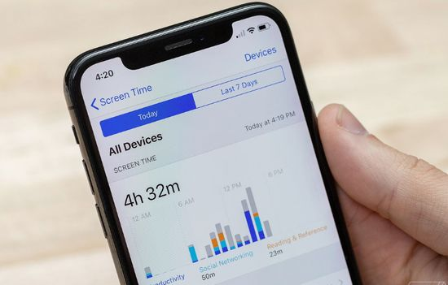

中国互联网络信息中心（CNNIC）发布的第44次《中国互联网络发展状况统计报告》显示，截止到2019年6月，我国手机网民规模达到8.47亿，网民使用手机上网的比例高达99.1%。可以说，智能手机已成为人们日常生活中不可或缺的一部分。

作为一款集社交、娱乐、出行、理财等等功能于一体的电子设备，智能手机的快速普及极大地便利了人们的生活，但电子技术的高速发展却伴随着人们对于手机的过度依赖。

在这个漫长而又只能待在家的特殊时期，大家都目睹了如下场景，沉迷于各种短视频平台的父母，刷微信群消息刷到停不下来的爷爷奶奶，当然还有那个抱着手机爱不释手，脸上的表情偶尔严肃偶尔灿烂的自己。在我们惊讶于小小手机屏幕竟有如此魔力的同时，也开始担忧过度使用手机所带来后果。**在这个特殊的时期，到底怎样才能避免问题性手机使用呢**？



**问题性手机使用，又称为手机成瘾，即过度或者无节制地使用手机**。通常表现为沉浸式的手机使用，无法控制使用时间，在不适当的情境中使用手机，无手机就感到恐惧等等。

那么，**这样使用手机会给人们带来什么样的负面影响呢？**一项2018年发表于Journal of Experimental Social Psychology的文章从社交的角度对这一问题进行了探讨。

皮尤研究中心的调查结果显示，近90%的手机用户表示，他们会在面对面的社交活动中使用手机。看起来，人们并不认为使用手机会对社交活动产生影响。但是，来自加拿大的研究者通过两项研究，探讨了**使用手机是否以及如何影响人们在面对面的社交活动中所获得的社交和情感收益**。

在研究一中，304名被试在一家咖啡馆参与了一项所谓的“外出就餐体验研究”。研究以小组的形式进行，每个实验组由3-5名朋友或家人组成，且被随机分配到使用手机或不使用手机的情景中。

在**使用手机的情景**中，研究者告诉被试，他们在点餐后需要回答一个调查问题，这个问题由研究助理通过**短信的形式**发给他们。为了确保他们收到了调查问题，被试要把手机放在桌子上，并且**调成响铃或震动模式**。而在**不使用手机的情景**中，调查问题以**书面形式**呈现给参与者，并要求他们**把手机调成静音**，放到一个盒子里。

最后的研究结果显示，在这两种不同的实验条件下，被试报告的社交和情感体验呈现出一定程度的差异。**相对于不使用手机组，使用手机组的被试体验到更少的社会连接感，更多的压力唤起，更少的积极情绪和愉悦感。**

那么，**为什么只是在餐桌上携带手机就可以显著地降低个体的愉悦感呢**？研究结果进一步发现，**手机的存在干扰了个体在与他人进行面对面社交时的专注力，从而削弱了社会交往的情感回报。**



研究二考察了**在不同社交互动中的手机使用、注意力分散和幸福感的关系**。123名被试参与了一个为期一周的调查研究，每天需要完成5次线上调查。调查内容与参与者在开始调查之前15分钟内的经历有关，包括他们使用智能手机的次数、是否有面对面的社交活动、过去的15分钟是否感到有趣、是否喜欢过去的15分钟等。

结果显示，**在面对面的社交活动中，使用过智能手机的个体比没有使用手机的个体报告了更大程度的注意力分散，更多的负面情绪，更低的社会连接感，以及更低的愉悦感。**

上述两项研究结果一致表明，**在聚餐等面对面的社交场合中，使用智能手机将会损害人们社交过程的心理收益。**

当然，智能手机对我们的影响**不仅仅局限于社交场合**中，作为分心物的智能手机还可能产生一些我们意想不到的影响。比如，一项2019年发表在Physiology & Behavior的一篇文章介绍了**在用餐时使用手机对人体卡路里摄入量的影响。**

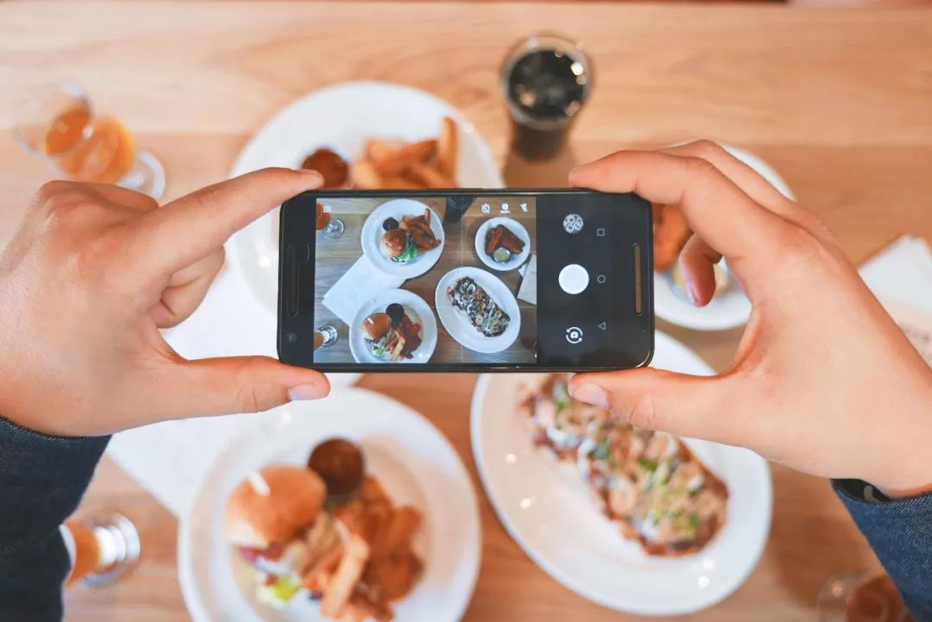

62名成年被试参与了一项为期4天的零食实验。在控制了可能会对结果产生影响的因素之后，参与者需要分别在**三种条件**下进食，即**无分心物条件，使用手机条件，阅读杂志条件**。在每一种条件中，被试都获得同样丰富的食物，比如苏打水、饼干、巧克力、酸奶、面包、水果等。进食没有时间限制，参与者可以吃到完全满意为止。在每一种实验条件完成之后，研究者评估被试摄入的热量。

结果发现，**被试全神贯注进食时所摄取的总热量要显著低于一边使用手机或者一边阅读杂志一边进食的被试所摄取的总热量。而使用手机进食和阅读杂志进食所摄取的热量没有显著差异**。

这项研究结果表明，**如果人们在进食时被其他无关事物分散注意力的话，将会摄取更多的卡路里**。研究者在解释这一现象时认为，其主要机制是**干扰物的存在影响了食物记忆的形成**。也就是说，在进食时插入一个注意力分散物会**妨碍大脑对摄入食物量的正确处理，阻碍饱腹感的产生**。

技术进步促进了人们行为习惯的改变，如今“手机上餐桌”的现象越来越普遍，高科技电子设备成了成年人甚至儿童在用餐时的主要消遣工具。当爱美的你还在不断地为自己愈发不受控制的食欲而困扰时，或许应该去反思一下自己是否有类似的行为习惯呢？

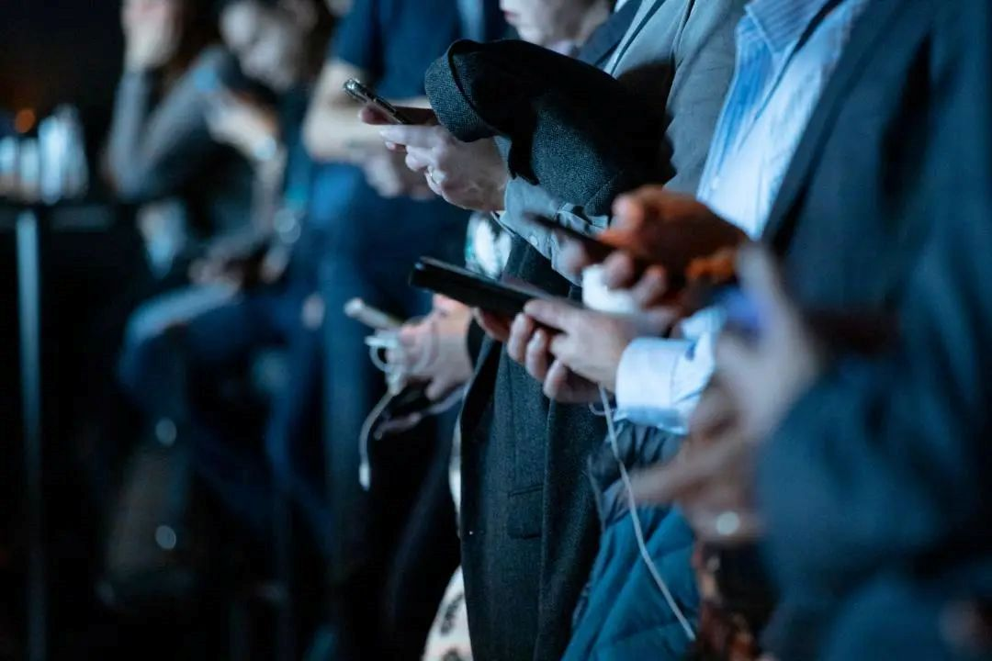

不仅如此，**不良的手机使用习惯所带来的影响还是多方面的**。一项针对中国香港中学生的调查研究发现，**问题性手机使用与抑郁、身体疼痛，日间嗜睡等一系列健康问题有关**。该研究已在线发表于Addictive Behaviors上。

来自香港五所中学的一共729名中学生参与了这项调查，他们分别填写了问题性手机使用量表，抑郁焦虑压力量表，简版疼痛评估量表，以及Epworth睡眠量表。

结果发现，**手机使用时间与抑郁、身体疼痛和日间嗜睡呈显著的正相关，问题性手机使用者在以上三项指标中的得分显著更高**。此外，结果还显示，在手机使用的时间上存在性别差异。在该研究群体中，**女生使用手机的时间要高于男生，且面临着更为严重的健康问题。**

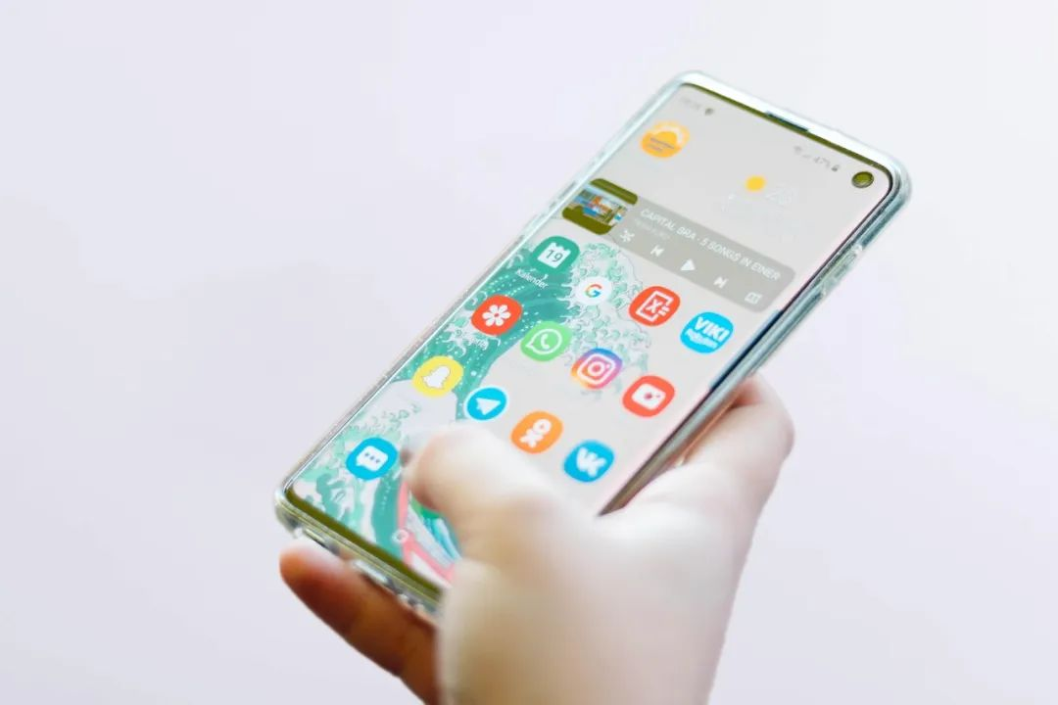

以上介绍的三篇研究文献，分别从社交、饮食、心理健康的角度对问题手机使用的后果进行了阐述。我们不得不承认，**不良的手机使用习惯给人们带来了极大的负面影响**。但是，**事事皆有两面性，智能手机的快速发展毫无疑问极大地方便了人们的生活**。在这个抗击疫情的特殊时期里，我们停课不停学，大中小学各个学段都已经开始了线上教学活动，正是以智能手机为代表的电子设备保障了我们从现实课堂到“云端课堂”的顺利过渡。

不过，网络课堂也不能成为我们长时间沉浸式使用智能手机的理由。我们在进行必要的“云学习”的同时，更应该**注意合理地使用智能手机，避免过度的手机使用**。在这里，我们有以下建议：

第一，**保持和发展良好的现实情境中的社交关系，避免过度依赖网络社交。**虽然现在还不是进行聚集性社交的时候，但是我们却有了更多的时间陪伴我们的家人。我们可以利用这段宝贵的时间多陪爷爷奶奶说说话，帮助老人排遣孤独感。毕竟，在家里闷着的不止你一个，老人比你更容易感到孤独。

第二，**关闭不必要的手机APP通知提醒，如微博、短视频平台等。**虽然我们不是每次都会查看这些通知信息，但手机的每次提醒都像是在对我们说“快来看看我”。毫无疑问，这些频繁的手机通知已经成为了我们日常生活中最主要的分心物。

第三，**转移注意力，培养良好积极的生活习惯。**比如，利用空闲时间做一些小范围的健身运动、家务活动；睡前练练书法陶冶心境，或者养成睡前阅读的好习惯等等。

最后，**可以通过设置每日手机屏幕使用时间限额，或者APP使用时间限额，从而达到有效管理手机使用时间的目的。**毕竟，我们才是手机的主人。

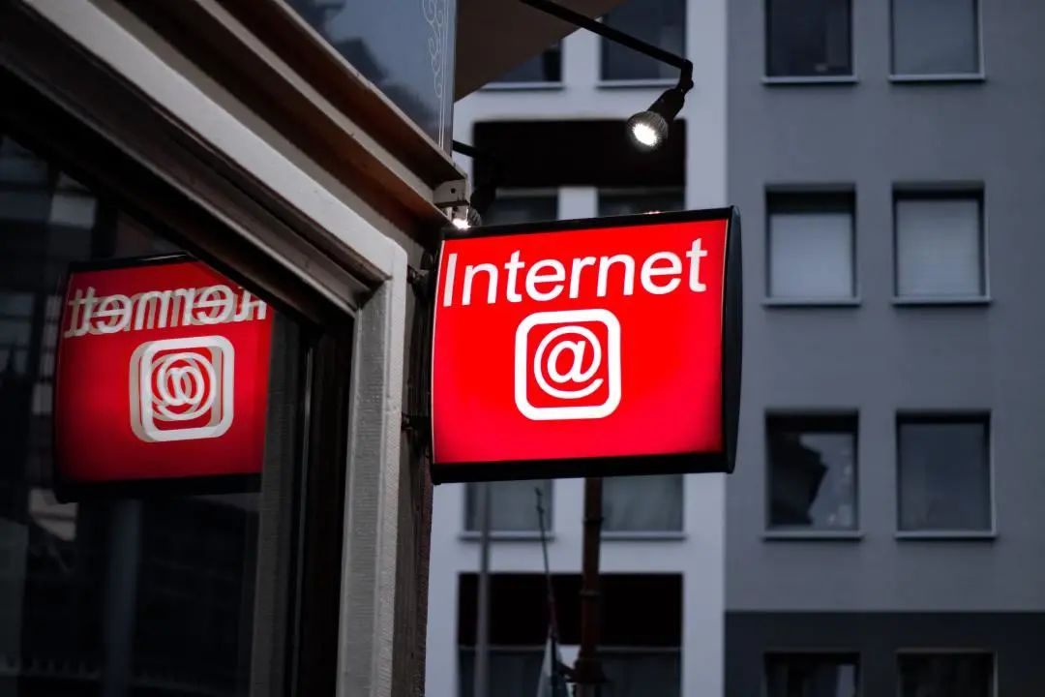

作者说

不知大家有没有关注过自己的手机屏幕使用时间，本人是无意间看到了日均屏幕使用时间，才引发了对于自己是否存在问题性手机使用的思考。

目前对于问题性手机使用没有一个确切的判定标准，当你发现自己日均使用手机次数过于频繁或者离开手机就焦躁不安的时候，就很可能存在问题性手机使用的情况。希望这篇推送能够起到一定的提醒作用，促使大家科学管理时间，有效避免问题性手机使用，而不是陷入“道理都懂，可我就是做不到”的循环。

这似乎更令人感到难过和沮丧了……

心理学部各实验室、课题组运营有一批不同方向的优质心理学科普公众号，在大学堂后台自定义菜单点击**“分类精选”-“友情公号”**可以查看。

本文转载自公众号“**亲社会实验室（Prosocial\_Lab）**”，由北京师范大学心理学部寇彧教授实验室主办，分享实验室最新研究成果，推介相关心理学前沿文献，普及相关心理学知识。

参考文献：

Dwyer, R. J., Kushlev, K., & Dunn, E. W. (2018). Smartphone use undermines enjoyment of face-to-face social interactions. Journal of Experimental Social Psychology, 78, 233-239.

da Mata Gonçalves, R. F., de Almeida Barreto, D., Monteiro, P. I., Zangeronimo, M. G., Castelo, P. M., van der Bilt, A., & Pereira, L. J. (2019). Smartphone use while eating increases caloric ingestion. Physiology & behavior, 204, 93-99.

Ng, K. C., Wu, L. H., Lam, H. Y., Lam, L. K., Nip, P. Y., Ng, C. M., ... & Leung, S. F. (2020). The relationships between mobile phone use and depressive symptoms, bodily pain, and daytime sleepiness in Hong Kong secondary school students. Addictive behaviors, 101, 105975.

From京师心理大学堂

# 【锻炼成瘾】“健康的身材”，健康么？心理学家可不这么想。

作者 | 三三



小蓝：“下午去逛街呀！”

小红：“不了，我下午还有健身计划。”

小蓝：“你不是上午才锻炼完么？”

小红：“哎呀，我这胳膊线条还没出来，不行，还得接着练。”

小蓝："......"



这是我与某个健身狂魔好友的日常对话。不知从何时开始，“马甲线”、“肌肉线条”已逐渐取代单纯的瘦，霸占着瘦身榜的头条，人们已经不仅仅满足于瘦，还要瘦的“健康”，拥有“健康的身材”。

****什么是“健康的身材”？****

“健康的身材”是指一种符合**“健康”理想模型（fitideal）**的身材，这种身材在原有**“瘦”的理想模型（thinideal）**基础上，增加了对肌肉感、肌肉线条的追求：不能干瘦，要在瘦的同时拥有着线条分明的小腹、挺巧的蜜桃臀、紧致的手臂。



**But，心理学家的一项研究发现，这种“健康的身材”远没我们想的那么健康！**

对这种“健康的身材”的追求会导致人们出现一系列诸如焦虑、抑郁的消极情绪，甚至某些通过运动短时间暴瘦的**女性会出现激素失调、月经紊乱的严重后果**。

全民健身的时代，“瘦”、“健美”早就不是女性的专属了，在引入“肌肉发达”的标准后，男性也成为了追逐“健康的身材”的主力军，有研究发现，在男性中，对理想的肌肉感的追求与抑郁症、低自尊、低生活满意度、较高的补充剂使用和紊乱的饮食行为有关[2]。

也就是说，**男性也会因为不够健美而出现诸如内疚和焦虑的消极情绪**，相对于女性，他们更容易出现强迫性的运动，并为了增肌和减脂滥用外部补充剂。



****为什么追求健康身材会带来不健康的结果？****

**首先，让我们先来了解几个概念：**

**身体羞耻（bodyshame）**是指因为感知到与理想社会标准身体之间的差距，对现实身体感到不满意而产生的一种消极情绪体验[8]。也就是说，在我们的社会里，自然的存在着一套“健康”的标准，比如“体脂率<22%”，当我们发现自己不符合这个标准，随即出现对自己的不满和愤怒。

**内化（Internalization）**是指人们通过学习，将某些社会规范，转化为个体稳定的心理因素的过程。**理想美内化（Internalization of beauty ideals）**是将外在理想美标准或重视外观的价值观进行内化[1]，**理想肌肉内化（Internalization of muscular ideals）**在此基础上加入肌肉。

**自我客体化（self-objectification）**是指从第三者的角度把自己的身体看作物体，持续监视自己的身体[11]。在现实生活中，用女性的身体属性，比如外貌、身材，来代表女性内在价值，使得女性错误的认为自己的成功是来源于姣好的样貌，而不是自己的能力。



迫于这种压力，女性只能习惯地使自己的体貌符合社会理想标准。这会导致诸多心理问题，如进食障碍、抑郁、性功能障碍、物质滥用等。

近年来的研究发现，男性也正在经历这种自我客体化，如在与身体无关的产品广告中，出现越来越多的裸露男性模特[7]。

理想美内化是自我客体化形成的前提[8]，即我们接触到外在环境，将理想美或重视外观的价值观进行内化，进而关注自身外观并以此评估自己的价值，形成自我客体化。然后进行社会比较，依据比较结果产生身体羞耻，诱发诸多心理问题。

心理学家研究发现，对于内化理想美的女性来说，对身体的不满、负面情绪、节食和暴食症状的程度并没有因为同时内化理想肌肉而减轻[4]。

**即使加入了肌肉的标准，也不能有效缓解“瘦”带来的消极影响**。无所谓我们追求的是”健康的身材“还是”瘦“，其背后体现的都是对一种理想的社会审美标准的内化。

也就是说，人们看似在追求“健康的身材”，但本质上还是在追求”瘦”这一社会的理想标准，换汤不换药，过度追求瘦引发的焦虑、羞耻等负面情绪依然存在。

这种审美标准的变化并没有将我们对外在形象的关注转移到对内在价值的探索，**不仅没能解决过去”瘦“引发的问题，还会诱发运动相关新的问题**。



**与“健康”背道而驰——过度运动**

心理学家发现，人们在追求“健康的身材”时可能会出现运动过度的情况。这不仅会损伤我们的身体健康，使我们出现诸如骨胳和关节损伤，肌肉、肌腱或者韧带拉伤等问题，还可能会诱发**锻炼成瘾（ExerciseAddiction）**，是一种带有强迫性质的、个体持续参与运动的行为[10]。

一项对锻炼成瘾者的访谈发现，锻炼已成为他们生活不可缺少的组成部分，当在常规锻炼时间内得不到锻炼时，会出现生理的(食欲下降、失眠、全身发胀、肌肉颤抖等)和心理的(易怒、焦虑抑郁、焦躁)及社会适应性的(人际恶化、工作满意度降低等)消极变化[6]。

**我们都知道适度的运动有益于人的身心健康，过度的运动适得其反**，但人们还是会为了快速达到理想美过度运动。有研究发现，出于体重和身体意象担忧而参加体形塑造锻炼的人群更容易产生锻炼成瘾[6]。也就是说，**任何形式的瘦身欲望，可能都会引起消极结果**。



**“我只是想变美”，我该怎么办？**

**也许，我们可以从以下几个角度着手：**

**1、养成自己的审美观，停止对自己身材的监视，挖掘并肯定自己的内在价值，欣赏和悦纳自己**

从社会、媒体对健身的推崇，我们不难发现，大众对运动瘦身的评价相较节食要积极的多，这一方面撕掉了贴在人们身上许久的“懒惰”、“丑”等**负面标签**（negativelabel），使人们收获“自律”、“科学”、“坚持不懈”的赞美。



依据正强化理论，健身使我们收获赞美，赞美会强我们的健身行为，为了持续获得来自他人、社会的赞美，我们会加重对自己身体的监视，而忽视个人的内在价值。所以，我们要停止对自己身材的监视，将勤奋等正面评价归因于我们的内在，同时，培养兴趣爱好，寻找自己的闪光点。

说人话就是：丢掉家里的电子秤，接受并喜欢自己现在的样子！多喝水，多出门，多和同伴聊聊天！



**2、独立思考，科学运动**

自媒体时代，各色成功的瘦身案例都在为我们树立**榜样（model）**，也称示范者——被观察的对象，网络上的五花八门的速成教程和食谱也给我们提供了看上去行之有效的方法。

社会认知理论认为，观察到榜样的成功经验后，我们相信自己会成功的可能性也会相应增加，即**自我效能感（self-efficacy）**的提升，因此，我们也更容易效仿并采纳，在这个过程中，我们更需要独立思考，识别和挑选适合自己的健身教程、科学安排健身计划。



**3、专注于运动本身并享受运动的益处**

生命在于运动，适量的运动有益于我们强身健体，能调节我们的情绪，帮助我们释放压力，促进我们的人际交往。我们要专注于运动的诸多益处，享受运动。

**4、养成良好的饮食习惯**

食品只选自己喜欢的，可有可无不要买，饿了想吃就吃，不要强迫自己不吃！

当我们调整好自己的心态，再辅以合理，健康的饮食，配合着适当的运动，美丽、快乐都会携手而来！

“健康的身材”犹如一只披着羊皮的狼———以“健康”为名，行“破坏”之实。我们要勇敢的揭穿它，合理运动，展现“健康”之美！



学堂君

学堂君一直觉得，在人的成长过程中，除了要社会化，学习社会中的标准、规范、价值和所期望的行为等，这能帮助我们适应社会；也要有一定程度的"去社会化"，防止把社会制定的标准和期待进行内化，影响个人生活体验。要知道，社会所提倡，并不就是好的。社会也是处于一个发展的过程中。几百年前，社会标准认为女子裹脚是美的，现在我们觉得荒唐。所以，如果你被当下的某种价值裹协，不妨以一种未来人的眼光来看现在的问题，然后你就发现，好像并不值得在意。

**参考文献**

[1] AubreyJS.Effectsofsexuallyobjectifyingmediaonselfobjectificationandbodysurveillanceinundergraduates:Resultsofa2-yearpanelstudy.JournalofCommunication,2006,56:366-386

[2] Hatoum,I.,&Belle,D.,(2004).Magsandabs:Mediaconsumptionandbodilyconcernsinmen.SexRoles,51(2004),pp.397-407.

[3] Schur,E.A.,Heckbert,S.R.,&Goldberg,J.H.(2010).Theassociationofrestrainedeatingwithweightchangeovertimeinacommunity-basedsampleoftwins.Obesity,18(6),1146–1152.

[4] Uhlmann,L.R.,Donovan,C.L.,Zimmer-Gembeck,M.J.,Bell,H.S.,&Ramme,R.A.(2018).Thefitbeautyideal:Ahealthyalternativetothinnessorawolfinsheep’sclothing?BodyImage,25(2018),23–30.

[5]VandenboschL,EggermontS.Understandingsexualobjectification:Acomprehensiveapproachtowardmediaexposureandgirls’internalizationofbeautyideals,self-objectification,andbodysurveillance.JournalofCommunication,2012,62:869-887.

[6]陈福亮,杨剑&季浏.(2015).锻炼心理效应研究的内容、进展、机制及走向.武汉体育学院学报(06),94-100.

[7]耿燕.(2020).自我客体化与大学生进食行为问题：内化和外化身体羞耻的多重中介作用.中国临床心理学杂志(02),364-368.

[8]黄明明,赵守盈,陈丽萍,彭香萍&金童林.(2020).在线客体化经历对女大学生身体羞耻感的影响：理想美内化与自我客体化的序列中介作用.中国临床心理学杂志(03),596-599.

[9] 王劭睿&陈红.(2019).为何越减越肥?——限制性饮食者过度进食的心理机制及影响因素.心理科学进展(02),322-328.

[10]谢松林&李薇.(2007).运动成瘾研究述评.体育学刊(04),125-128.

[11]郑盼盼,吕振勇,ToddJackson.自我客体化对女性心理健康的影响及其机制[J].心理科学进展,2015,23(01):93-100.

From京师心理大学堂

# 那堆空酒瓶究竟会给嗜酒者带来什么 | 器质性遗忘综合征

# ﹀**“我有故事，你有酒吗”**

**“我有一壶酒，足以慰风尘”**

但是除了酒那层江湖风韵的意味之外，众所周知的是过度的酒就是“毒”，那么它到底“毒”在何处？

**我是一条七秒的金鱼**

**Korsakoff综合症**



酒依赖严重的神经系统损害后果是 Korsakoff 综合征，又称器质性遗忘综合征，其特点是记忆缺陷，最明显的是**顺行性遗忘**及许多其它认知损害。顺行性遗忘指的是不能回忆在病发生以后一段时间内所经历的事件。例如患者往往不能保留新的信息，对自己刚说过的话，刚经历的事马上就忘了。



**真•我控几不住我记几啊**

**酒依赖者的认知缺陷**

或许有些人虽然嗜酒，但还没有严重到患上Korsakoff 综合征的地步。然而最近 20余年中，临床和实验研究均发现：酒依赖者均有认知缺陷，不论他们是否患有 Korsakoff 综合征。

这些缺陷包括**信息处理速度减慢**（十目一行）、**注意力不集中**（抱歉……你刚刚说了啥）、对问题进行**抽象化处理**并解决它和**学习新信息**存在困难（于是此时你遇见了高数……）、情绪异常和**脱抑制**（表现为对自己的渴求、欲望、冲动缺乏抑制和控制，即我控制不住我自己呀）以及**视觉空间能力下降**（大概做不了一个好的建筑设计师了）。



**我可能有个假脑袋**

**嗜酒对脑部的损害**

有多个研究表明，嗜酒会对我们的脑部造成广泛性的损害，从而引起心理层面上的不利影响。

**记忆**

嗜酒引起的脑损害对记忆的影响是多方面无死角立体式的。过度酒精会对记忆的形成造成不利影响，形成记忆障碍。在实验中还发现嗜酒者的空间记忆能力较差，比如说他们会回忆不起来某盏特定的台灯在家里哪个特定的位置。

**情绪与人格**

此外，嗜酒对情绪的影响较为突出，有研究表明，患上了Korsakoff 综合征的嗜酒者根据表情和言语信息对情绪的知觉能力有明显损害。在这种情况下，假如你对他发火（面对面或发语音）或许他根本接受不到你很愤怒这一情绪信息（耸肩）。



有研究表明，嗜酒对脑部的损害在额叶部分比较严重，而这个部分是大脑发育中最高级的部分，与我们的人格、动机有关。嗜酒在生理上损害了额叶部分，于是会在心理上造成影响，如情感平淡、脱抑制，判断力和计划能力下降以及重复不恰当行为等。

**感官知觉**

嗜酒对脑部损害的另一大罪状是对感官知觉的影响，嗜酒者的嗅觉、整合感官信息的能力，以及交叉感觉（即用一种感官去了解另一种感官中事物的能力，可理解为“通感”）都存在着缺陷。这些损害在患有Korsakoff 综合征的病人上尤为明显，但是即使未患上Korsakoff 综合征的嗜酒者在这些方面也能发现与正常人相比存在的缺陷。

**报告，我看见了外星人**

**慢性酒精中毒**

长期过量饮酒会导致中枢神经系统严重中毒，也被称为慢性酒精中毒。

慢性酒中毒根据临床特点能分为六种类型:

1. 神经衰弱型；
2. 单纯痴呆型；
3. 震颤性谵妄型；
4. 科尔萨科夫精神病型（即上文中提到的）；
5. 末梢神经型；
6. Pellagra 氏型（即糙皮病）。

在这里重点讲述第三种类型（敲黑板）——**震颤性谵妄**。

震颤性谵妄的典型特点是可见大量生动逼真的幻觉，多是幻听或幻视，幻觉内容相当生动，以幻视为主，常看见小人或小动物，如蛇、老鼠等，见到动物在自己身上爬；幻听内容常为辱骂或迫害。

另外，震颤性谵妄患者还会表现出四肢震颤，对时间、地点、人物的定向力丧失，注意力及记忆力明显减退或遗忘，存在妄想，且多为被害妄想。患者会在症状的支配下采取过激行为。他们的情绪表现多样，并且存在紧张恐惧、焦虑不安、无故哭泣、欣快、抑郁等症状。除此之外，患者的症状具有昼轻夜重的规律，也就说病情往往会在夜间加剧，连人为的黑暗环境都可加重他们的症状。

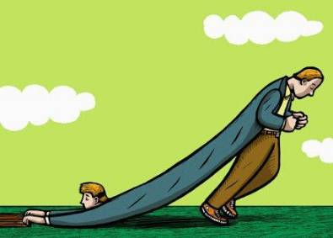

综上，嗜酒会给人带来生理及心理上的诸多损害。

面前的空酒瓶带来的往往不是解愁，而是愁上加愁。如果你们身边有你在意的却嗜酒成瘾的人，请告知ta真相，他逃向的天堂可能是另一个深渊。

珍爱生命，远离嗜酒。惟愿我们的身心能不被任何外物所控制，包括贫穷、懒惰和酒精。



**学堂君**

想到酒，学堂君想到的大概是豪情亦或是温婉，是离愁也是相聚，是孤独又或是陪伴，是洒脱也可能是纠缠…种种迷人的情感都能寄托在酒里，在学堂君心里：酒，好像是诗，又好像是远方。

可是说到酒精，学堂君心里闪过的不是车祸现场就是打架案发，内心不仅充斥着对他人喝酒后人品的不信任，更有着对身边嗜酒亲人的担心。

为了更好的将来，我们拒绝贪杯！所以如果你有帮助身边人戒酒的方法，愿意和大家分享一下吗？

参考文献：

[1]田成华. 酒精所致的神经及心理障碍[J]. *中国药物依赖性杂志*,1999,(04):18-20.

[2]丁锵. 慢性酒精中毒的神经精神症状及20例报告[J]. *河南科技大学学报(医学版)*,2004,(02):115-116.

[3]文丽兰. 酒精导致心理改变及精神障碍87例临床分析[J]. *中国民康医学*,2013,(10):55+64.

[4]胡立红. 震颤性谵妄15例相关分析及护理措施[J]. *现代医药卫生*,2007,(15):2335-2336.

From 京师心理大学堂

# 小撸怡情，强撸灰飞烟灭？ | “小黄片”对你有什么危害？

前段时间，B站up主教唆小学女生文爱的事件引起了人们的关注与讨论（文爱即通过双方文字描述和挑逗达到释放自己性需要的目的）。色情文化与色情作品受众呈现低龄化趋势，也越来越多地渗入我们的生活。那么看“小黄片”到底有没有危害，又有什么样的危害呢？



**关于“小黄片”的一些数据**

据统计，互联网上有超过250万的色情片网站，这还不包括社交媒体难以计数的色情图片、色情交友网站与约炮应用等。

13%利用搜索引擎进行的搜索都与色情信息有关。**成年男性平均每星期花费3小时在色情作品上，其中最多的达到每星期33小时。**

人们第一次观看色情影片的平均年龄大约在11岁。几乎所有的男孩和大部分女孩都会观看色情影片，不过男孩的观看时间早于女孩，频率也高于女孩。



在一项对16岁男孩进行的调查中，96%的男孩承认他们是色情作品的用户，10%的男孩承认他们每天都会看色情片。（曾经有一位加拿大研究者希望做一项关于男性色情片使用的研究，结果由于找不到从未使用过色情片的男性被试做对照组而放弃了实验。）

人们对色情片的使用原因除了**满足性需求**外，还有**实现性唤醒、达到性高潮、缓解压力、无聊消遣、忘却日常烦恼、降低孤独感、对抗抑郁**等。

**色情片的过度传播产生了什么问题？**

当观看色情作品变得越来越容易，色情作品对亲密关系，个人健康以及社会的影响越来越得到公众的重视。**色情作品似乎会对于夫妻及两性关系会有负面影响，使男人和女人都倾向于贬低另一方。**尽管也有少部分色情作品的特例描述了健康的性行为，以及互相尊重的两性关系，但更多的色情片中还是充斥着激进的性别歧视，暴力行为，以及普遍的去人性化和物化。

**性能够影响到大脑，色情作品不但使人上瘾，而且可能会逐渐破坏安全依恋、亲密关系与性行为**。VR技术与AR技术更是开启了色情文化的新纪元，色情作品成为了力量更强的小魔鬼，一旦从潘多拉的盒子里跳出来，就覆水难收了。尤其是对于年轻的“数字原住民”一代，互联网与先进的电子科技已成为他们每日生活中不可或缺的一部分，未经审查的色情作品给他们带来的潜在危险也日渐增长。



不管承不承认，大多数人（无论性别）都接触过色情作品，而且男性更频繁地在色情作品上进行消费。尽管在一些文化背景下，情侣或夫妻已经接受了色情作品；但在另一些文化背景下，对于色情作品的观看被解释为一种不忠的表现。长期观看色情作品也会被视为对关系以及性生活的不满意，可能是希望寻找新对象，迈向不忠行为的第一步，从而增加了分手的可能性。对于一些夫妻来讲，色情片也许能够稳固不满意的性生活，但研究与临床证据表示，**至少在现阶段，色情片并不能够真正对个人及亲密关系有所帮助，反而会干扰正常的性关系，并使人对性生活设置更高的期待。**

**1.色情片对现实中性满意度的影响**

Wright等人调查了1500位年轻人，并对于色情作品的“使用剂量”如何影响性满意度进行了更深入的了解。总体而言，越频繁地观看色情作品，对性的满意度也就越低。运用统计工具，他们进一步发现了其中的个体差异。

对于男性，在恋爱关系中，以及更加有宗教信仰的人，观看几次色情作品会使得性满意度开始下降；而对于女性，单身，以及更少有宗教信仰的人来说，每月一次观看色情作品就会使性满意度开始下降。值得注意的是，**在任何一种情况下，色情作品的观看都不能够带来更高的性满意度。**这些研究表明，**即使只是偶尔观看色情作品**，也会对性满意度带来负面影响。

**2.流行小黄片都是糟糕的性爱导师？**

为什么性满意度会随着观看色情作品的增加而减少呢？Seguin等人研究了在全球最大的色情片网站上最受欢迎的50段视频。研究者们仔细分析了这些作品中的特殊体位，并关注他们是如何描绘高潮，以及是否达到高潮。在这50段视频中，有45段是异性恋男女间的性行为，其他的5段则是不同类型的多人性爱。这些视频中共有60位女性与50位男性，只有18%的女性表现出了高潮，而78%的男性都在视频中达到了高潮。

研究者同时注意到，大多数的视频会描述男性高潮，而那些没有表现男性高潮的视频都鼓励用户消费购买以观看接下来的高潮场景。对于男性来说，一半的高潮最后都是通过自己的勤劳双手实现的，四分之一的则是体内中出，其余的则是通过其他的途径。对于那些最后用手达到的高潮，前期都还是会有部位不仅限于阴道的插入性性活动。而射精是表现高潮的典型模式。而对于女人来说，有45%的高潮时通过阴道性交达到的，35%则是通过肛交达到，通过其他方式达到的较少。



这项研究显示了色情作品造成低性满意度的一些可能原因：首先，女性通常通过除插入式阴道性交以外或加入插入式阴道性交的其他手段体验到更多的性高潮。同时，流行色情片中的女性很少有真正体验到性高潮的。色情片并不是性行为的好老师，通过色情片学习性行为可能会使人体会到低质量的性爱，对于女性来说尤其如此。

**3.究竟是排遣寂寞还是制造寂寞？**

看片使人寂寞，而寂寞又使人点开小黄片。Butler等人调查了1247位英语母语国家的人们并建立了与孤独感及色情作品观看的相关因素的统计模型，发现随着观看色情作品的增加，孤独感增强；而随着孤独感的增强，观看色情作品的频率也增加了。同时，就像之前的研究中提到的，男性更倾向于观看色情作品，而已婚人士与宗教信仰更强的人更少观看。作者同时指出观看色情作品还与关系困扰、扰动依恋，以及配偶间的压力有关。由于色情片中的物化、乱交、性别歧视描写正好处在安全依恋的对立面，这使得色情片破坏了关系，也造成了孤独感。

Butler和他的同事们认为不正确地通过色情作品缓解孤独感与其他消极情绪会带来色情作品成瘾症。色情片的性刺激过程分为两个阶段——性唤醒和性高潮，并随后伴随着完成后的放松与舒适。**色情片能够提供暂时的释放感，但最终会导致更加严重的孤独感与隔离感，并扰乱正常的依恋行为，导致人们更难去建立稳定并令人满意的关系，甚至增加用色情作品取代和他人建立亲密关系的可能性。**



## ****4.破坏婚姻的“第三者”？****

Perry等人在已婚人士中进行了追踪研究，发现当男性和女性在婚后开始观看色情作品后，他们离婚的可能性翻倍了。对于不观看色情片的人，离婚率为6%左右，而**观看色情片的人离婚率则达到了11%。而观看色情片的女性的离婚率甚至翻了接近三倍，达到16%，而对于男性而言增长到了10%。**停止对色情影片的观看仅仅会减少女性离婚的潜在风险。对于停止观看色情影片的女性来讲，离婚率达到6%，而持续报告观看色情影片的女性离婚率则高达18%。

并且，在年轻人中，色情片的观看与离婚率的关系会更高一些。半数20-30岁的年轻人在开始使用色情片后离婚，而对于30-40岁的人来说这个比例是28%，对于40-50岁的人来说是12%。超过50岁后，开始使用色情片对于离婚率并没有显著影响。对于一个星期至少参加一次宗教活动的人来说，在色情作品上的消费并没有影响到离婚率。而对于报告说结婚是他们生命中最开心的事情的那些人，开始使用色情片也与高离婚率有相关。



尽管这项研究只是找出了一些相关关系，并没有证明使用色情片会导致婚姻的破裂，但它也指出对于色情片的使用至少是婚姻问题的一个可能指标。结合之前的研究，开始使用色情片至少会对婚姻稳定性产生一些直接的负面影响，而控制色情片的使用，对于一些夫妻（尤其是使用色情片的女性）来说可能会成为预防离婚以及增强关系满意度的重要手段。作者认为，**对于相较于男性更少使用色情片的女性而言，开始使用色情片可能是对婚姻不满或不忠的标志。**未来的研究可能会更多关注使用色情片与关系稳定性间的因果关系，以及使用的色情片的类型，性别，同性或异性夫妻的差别效应等等。

**面对色情片，我们该怎么做？**

美国文化总是会难以平衡个人自由与社会约束中的关系，现在这种情况越演越烈。社交媒体和信息科技催化了生活中的变化。我们仿佛生活在未知的领地，永远不知道科技将会发展到哪一步。

即使一些人提倡观看色情片，并以健康的方式使用它们，但越来越多的证据显示，至少在现在，色情片还是弊大于利，南辕北辙的。研究者已经发现，不受限制地使用色情作品对塑造青年男女的信仰和行为以及两性关系产生了负面影响，而社会整体对色情泛滥问题的解决可能还需要很长的时间（即使色情上瘾已被列入诊断标准）。因此，**父母和教育机构需要密切关注，并采取适当的行动来预防色情片给青少年带来的不良影响。**



性仍然是我们关起门来讨论的话题，尽管部分教育机构与家庭已经在努力为孩子提供好的性教育。但在目前的大背景下，性教育起到的作用十分有限。孩子们可能处于好奇越来越早接触到网络上的色情作品，性心理发育也越来越早。因此，**家长有责任关注孩子们的行为**，相对于过去来说这要更加重要，也更有难度。

对关系的长期稳定性与亲密性感兴趣的夫妻可以在性关系与非性关系方面定期进行建设性的讨论。由于人们往往对谈论性理念，性活动，以及性愉悦感到害羞，因此将色情片和其他因素共同讨论显得尤为重要。当人们开始频繁消费色情作品，尤其是感到孤独且发现自己很难与他人亲近的时候，应该认真思考一下色情片对于他们的影响，这种影响可能不仅体现在关系上，也可能体现在建立正常性行为的能力上。**对于过度及问题使用色情片的人来说，如果无法控制自己，可以考虑寻求一些帮助。**

当在虚拟的屏幕中追求感官刺激变得越来越容易，我们快乐的阈值或许也随着越来越高。然而无节制地追求快感带来的很可能是痛苦而不是快乐。尝试从创造虚拟幻想的“黑镜”中走出，去体会真实世界的触感，也许会获得更多的幸福感。

学堂君

其实很多人的性教育都是被色情片启蒙的，这是中国当今社会一个很悲哀的现状。或许，有了更为健全及时的性教育，很多人也不会一开始因为好奇性爱而点开色情片。一入\*\*深似海，从此节操是路人。想起之前北师大出版的《珍爱生命：中小学性健康教育读本》因受家长抵制而被收回……性教育之路，道阻且长。希望以后未成年人能够看到的是性教育短片，而不是色情片吧～

参考网址：

[1]https://www.psychologytoday.com/blog/experimentations/201803/in-what-ways-can-porn-use-cause-problems

[2]https://blogs.psychcentral.com/sex/2018/03/five-facts-about-porn/

[3]http://mp.weixin.qq.com/s/7ESKxPdAk\_Sxd5eRzirCCg

From 京师心理大学堂

# 震惊！知名心理学家曾被判入狱，原因竟是毒瘾发作入室盗窃！|《疯狂成瘾者》

不知道各位是否还记得大学堂许久以前推荐过的一本书：[《天生变态狂》](http://mp.weixin.qq.com/s?__biz=MzAwMTQ2OTUwNg==&mid=2656749441&idx=2&sn=11b49c545158ebb9eaf55ddd4c5d5088&scene=21" \l "wechat_redirect" \t "https://mp.weixin.qq.com/_blank)？最近，它的姊妹篇《疯狂成瘾者》即将出版。



不同于《天生变态狂》的是，这本书并不是标题党~~（本文也不是）~~：天生变态狂的作者虽然有一颗犯罪者的大脑，但是本身清清白白，没有任何犯罪记录；但是，《疯狂成瘾者》的作者，可确实（曾）是一个疯狂的瘾君子。

**我嗑药、吸毒、盗窃**

**但我知道我是一个好心理学家**

本书作者马克·刘易斯，加拿大人，生于1951年，现为多伦多大学荣誉教授、奈梅亨大学教授，主攻发展心理学与认知神经科学。看着他亲切和蔼的微笑，很难想象这么一个老头儿竟有如此不堪回首的往事。

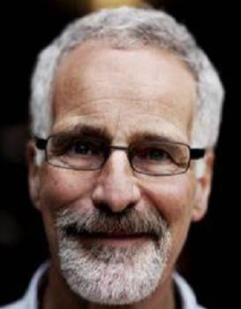

刘易斯高中的时候，就读于美国一所准军事化管理的高中，生活晦暗阴冷，其夹在老师的斥责与同学的霸凌之中。就在那，他开始了自己的成瘾之路：从酒精到美沙芬，最后是大麻。

后来，刘易斯考到了~~那个你日思夜想却就是不给你offer的~~伯克利。他很喜欢加州的环境，但是却依然在青春的躁动中迷失了自我。时恰逢嬉皮士运动之兴起，致幻剂LSD成为了他排解压力的出口。他不断尝试各种药物，最终开始注射海洛因。最终他退学了。

也在前不久，他的父母离婚了。在他的父亲发现他吸食海洛因后，决定让刘易斯和自己的新婚家庭一起去马来西亚做义工。可是，这没有让他停止吸毒：在父亲的医院里偷可待因，在东南亚的丛林里吸氮气，在印度的烟管里抽鸦片。甚至回到加拿大重新读本科之后也恶习不改：实验室里的吗啡，办公室里的杜冷丁，实习精神病院里的甲基安非他命…最后，他终于被抓了现行，被控告入室盗窃。

在缓刑结束后，刘易斯痛定思痛，虽然中间有许多艰难挫折，他最终是戒除了毒瘾，通过不懈的一点一滴的努力，才有了今天的成就。

**精神活性物质的魔力**

从作者的人生轨迹我们大概可以感受到精神活性物质威力之大，作者曾经对这些药物的依赖可谓近乎疯狂，当无法获得之前在吸食的毒品时，只有寻找一种新的药物才能缓解自己精神上的痛苦。

为什么精神活性物质会让我们感觉如此“甜蜜”？不同类型的精神活性物质原理不尽相同，但共同点都是他们直接作用于中枢神经系统。在大脑中，各种被称为**神经递质**和**神经调质**的化学物质维持着它的正常运转。而神经类药物大多能模仿这些这些化学物质，或者干扰其正常运转，从而影响我们的精神状态。

由于如此简单粗暴的作用方式，滥用精神类药物带来的快感是巨大的。根据作者的回忆，吸食大麻让四周无限地延伸，仿佛一个永无止境的迷宫；嗑下LSD后，知觉开始扭曲，自己仿佛被一个微妙的意识所操控；注射海洛因后，世界在下沉，人像是融入了一汪暖暖的糖浆…



网上有大量这种“LSD风”的gif

**成瘾是一种怎样的体验**

既然精神活性物质能给我们这么多快乐，为什么我们不大量使用呢？因为，这短暂的愉悦会带来巨大的代价：成瘾。

当我们感觉良好时，大脑会释放多巴胺，让我们产生欲望，想要更多引起感觉良好的物质。这种神经机制的好处是能让我们学会什么是有利于生存与繁衍的，坏处是当其失控时，我们便会不顾一切地想要得到能引起快感的物质。用作者的话来说，“成瘾就是变坏了的学习”。

成瘾可以是心理上的，也可以是生理上的。心理上的成瘾定义较为广泛，在这个意义上维他柠檬茶确实是可以“成瘾”的。而生理上的成瘾，主要表现为**戒断反应**和**耐受性**。



**戒断反应**，指的是停止使用某种精神活性物质后表现出的**与该物质的作用相反的症状**。例如，作者服用海洛因后，感到的是平静、镇定；但当他停止注射的第二天下午，“呼吸急速而短浅”、“每一次心跳都将一波波能量送往已被张力撕裂的通路”、“（胃）绞痛爆发成腹泻”…

而**耐受性**指的是，**随着使用者不断使用药物，同样的剂量对他能起到的效果越来越差**。继续用维他柠檬茶举例，可能你第一次会觉得非常好喝，可是越喝就越没觉得第一次那么惊艳了。但真正的毒品与柠檬茶的却别在于，对于后者我们最后大不了不喝，但是对于前者，成瘾者只会不断增大剂量。

成瘾的结果是非常可怕的，它会引起大脑器质性的变化。而即使戒毒之后，只要一点点线索，例如看到注射器的图片、回到常常躲起来吸毒的厕所，就能激起成瘾者复吸的欲望。这并不奇怪——在我提了两次维他柠檬茶之后，你是不是已经有点想去买一瓶了？（真的没有收广告费）



关于成瘾与耐受性，这段萌哒哒的小动画或许能给我们最直观的感受：（视频没找到）

**挥之不去的阴霾：心理成瘾**

不同药物的成瘾性不尽相同，而成瘾性也与精神活性物质的危害程度没有必然联系。酒精、尼古丁、大麻、海洛因，你猜他们的成瘾性孰高孰低？答案是尼古丁最高，酒精次之，接着是海洛因，而大麻的生理成瘾性极低。

但是，不意味着这些毒品不危险：记住，即使没有戒断反应和耐受性，你还是有可能在精神上对它们产生依赖性。实际上，以作者为例，大部分的复吸都源于心理上的依赖。那么，一个人是如何在精神上一步一步沦为毒品的奴隶的呢？

**糟糕的生活**

为什么有人会吸毒？作者在书中写了一句看似废话，实则颇有深意的评论：“不管是毒贩还是总经理，人们服食毒品是因为他们感觉不太良好。”

作者自己的经历便是如此，他的前半生，可以说是不幸的集合。而我们或许有一个更鲜明的案例：“史上最搞笑歹徒”，鬼畜明星大力哥。大力哥出身一个相对富裕的家庭，但是少年时父母的不断争吵乃至离婚给他带来了不小的伤害，加之后来一段失败的婚姻，使他自我堕落，终于开始通过精神活性物质来寻求解脱。当然，这并不是为瘾君子寻找借口，只是说明，生活的压力和抑郁往往是开始滥用药物的导火索——尽管这只会让情况愈加糟糕。



“最后才发现爱情其实就是个笑话”

（P.S.所谓“大力”，其实就是一种止咳药，里面还有可待因成分，最终导致大力哥物质成瘾，一喝就是10年——是的，止咳药也能成瘾。与之类似，作者在高中的时候，也曾购买过含美沙芬的止咳药来寻求刺激。这也提醒了我们，成瘾物质与我们的距离远没有想象中那么远。）

曾有心理学家做过这么一个实验：将老鼠分为两组，一组各自单独养在一个笼子里，而另一组一起养在一个娱乐设施齐全的笼子里，两组老鼠都可以自由选择引用水或吗啡。结果发现，单独饲养的老鼠比群居的老鼠饮用的吗啡要多得多。可能孤独确实是将人推向毒品的黑手。

**有限的自控力**

当一个人发现精神活性物质能给自己带来短暂的庇护后，便时不时地想再来一口——毕竟，“逃避虽可耻但有用“。可另一方面，他也会明白这么做的毁灭性后果。因此，一场绵长反复的拉力战在他们脑海中展开。他们努力地控制自己，不要因为一时的痛苦，让自己万劫不复。

然而，遗憾的是，我们的自我控制资源十分有限，若想了解更多，可以看：[为什么一到暑假，我只想“葛优瘫”](http://mp.weixin.qq.com/s?__biz=MzAwMTQ2OTUwNg==&mid=2656749566&idx=1&sn=a907bfb582855cdfb495ed476720686e&scene=21" \l "wechat_redirect" \t "https://mp.weixin.qq.com/_blank)。毒品的诱惑是强大而持久的，戒毒的努力往往随认知资源的枯竭而付诸东流。

**不断的自责**

瘾君子们都认为嗑药无可厚非吗？并不是的，他们也会为此感到羞愧，感到自责。只要一点点关于自己行为的不道德性的压力，与自责有关的信息便会充满大脑，对成瘾者进行狂轰滥炸。任何人都无法承受这种责备，因此愤怒开始出现，而愤怒又进一步触发人的攻击行为。而最方便的攻击对象，便是自己。因此，他们最终选择了再次自我堕落来惩罚自己，陷入一个恶性循环。

**解脱**

唯一值得庆幸的是，作者最后终于摆脱了毒瘾，回归社会，并且取得了不小的成就。他是如何成功戒毒的？很可惜，书中的描写非常简短，甚至作者也无法总结出戒毒的经验。转变思考方式、画曼陀罗、使用酒精作为替代、洞察治疗…相比于书前面的漫长黑暗岁月，最后治愈的突然程度与花了两个半小时赶路最后只是让史矛革来了个起床气的《霍比特人2》有过之而无不及。

只能说，关于成瘾，我们还有太多太多需要探究。作者在书的结尾给出了一个观点：

“我们不仅要了解成瘾的缺陷所在，还要了解作为人类的一般缺陷所在，这可能是向全然不同的打败成瘾的方法迈出了第一步。”

**专栏君**



篇幅宜人度 ★★★★

趣味可读性 ★★★

科学严谨性 ★★★☆

（满分为五★）

全书约20万字，用碎片时间一周内很快就读完了。书中大部分其实是在讲作者个人成长史，因此本书基本上相当于一本夹杂了大量成瘾有关的知识的自传。关于这些故事的描写还是比较吸引人的，即能够体会到作者嗑药时的绮丽而诡谲的体验，也能感受陷入孤独与迷茫中的绝望。只不过由于聚焦于“成瘾”，对于着墨轻重的取舍比较尴尬，相比正儿八经的传记和小说戏剧冲突略有不足，尤其是结尾，颇有戛然而止的感觉。但另一方面，作者对于心理学和脑科学知识科普的视角和观点也十分独特有趣。总体而言，本书值得一读。

当然，打分也只是专栏君的个人评价。今后每个周日，专栏君都会与大家分享一点东西，或许是一本书或一部电影，一起度过周末的夜晚，然后迎接新的一周。

参考文献：

[1]马克·刘易斯(2017) 疯狂成瘾者：TED脑科学家的戒瘾成功之路. 北京:北京联合出版公司

[2] 王建平(2013)变态心理学.  北京:中国人民大学出版社

From 京师心理大学堂

# 赌球赌到上天台？都是赌博“头脑”惹的祸！

编译 | 阿虞



什么，又赌了？神经心理学告诉你，强迫性赌博是病，能治！

**赌博：历史悠久 猴子也逃不过**

还记得去年世界杯吗？足球大国们悉数回家，把赌球爱好者们坑得哭爹喊娘。赌，似乎是人类的精神毒品。然而，每年都有人前赴后继地把白花花的银子投入赌场、足彩、赛马场，在“回本”“一夜暴富”的魔咒中越陷越深。

赌博及其他形式的冒险似乎是我们天生的心理倾向。早在四千多年前的美索不达米亚，就已经出现了经典的赌博道具——骰子。



这些年来，一系列神经科学研究正帮助我们不断了解这个问题的真相。许多研究探索冒险行为的生物学原理，提出了干预强迫性赌博的种种可能。以往研究将其归因于**奖励机制回路的失调**，它指的是大脑对性和毒品等令人愉悦的刺激产生反应的区域网络结构出现了问题。然而最新的研究结果显示，仅仅用“奖励机制的失调”来回答这个问题是远远不够的，在赌博中，还人们承担了巨大的风险，仅为追求微弱可能的刺激回报吗？这一切还需要我们**决策和情感**的复杂作用。

约翰·霍普金斯大学的研究团队在9月20日的《当代生物学》(Current Biology)杂志中展示了最新成果，**确定了与风险决策相关的脑区位置**。研究者分析了与人类大脑结构功能相似的恒河猴的行为——它们在很大程度上和我们一样，也是狂热的风险爱好者。

首先，研究者训练两只猴子通过电脑“赌博”来赢得饮料或水的奖励。猴子们有20%的可能获得10升水，或者有80%的可能获得3升水，它们要在这两个选项中做出选择。猜猜它们是怎么选的？结果可能出乎意料：即便并不很渴，大多数猴子却都选择了“赌一把”，即做出了风险更高的抉择。



**相关脑区——SEF**

先前的研究显示，参与眼部运动调控的**辅助眼动区（supplementary eye field,SEF）**在决策行为中发挥重要作用。研究者通过在SEF外部固定一块小金属板，用于抑制脑区活动（这个过程是完全安全的并且可逆的），此时猴子们减少了30%-40%的风险决策行为。也就是说，抑制SEF活动可能导致了冒险行为的减少。

约翰霍普金斯大学的神经科学家、研究作者韦特·斯图芬（Veit Stuphorn）认为，虽然大脑的这片脑区与特定行为的风险加工评估有关，但并不是**直接**导致行为的原因。SEF通过构造一个对周边环境判断的模式来预测机遇和危险，也就是说它能够对特定的风险行为表现出偏好或厌恶。从另一个角度来看，对于那些热衷于追求极度冒险——如病态性的赌博——的人来说，该脑区可能成为一种干预手段的突破口！

当然，要达到这样的目标还是有相当的难度。“我们不能很好地了解大脑中的风险决策网络，以至于无法预测干预的影响效果。”斯图芬教授说，“但是随着认识不断加深，很有希望根据造成风险决策的因素来找到一种更好的行为预防方法。长期发展下去，可能只需通过大脑刺激就能实现直接的干预。”想赌博了？说不定刺激一下你的脑袋，就能帮你放下赌念，好好挣钱。



**后悔——情绪的作用**

另一个发表在《当代生物学》(Current Biology)上的研究在赌博冒险的神经机制的解释上更进了一步——“后悔感”的作用。研究者给10个神经外科病人呈现了赌博的情境，同时测量了他们**眶额叶皮层**（情绪产生的主要神经机制，处于SEF周围）的脑电活动。紧接着，研究人员用电极分析了实验参与者们不同时刻的大脑活动情况：决定是否要赌一把的时刻、刚做了决定的时刻、1.5秒后知道结果的时刻。

把该结果和之前与“后悔感”关联的大脑记录进行比较发现，很可能在下赌注和得知结果的电光石火间，我们的大脑会千百次地“回放”先前的下注决策——在输掉的而不是赢的赌注上下注——悔恨和遗憾的感觉随之达到顶峰。

加州大学徐明副教授认为，人们对过去错误的反思或为一种改善未来决策方式的进化机制。“在一个人作出决定、得知结果之间的短暂间歇中，大脑充斥着这样的‘回放’。从大脑来看，眶额叶皮层非常活跃；从人类的主观体验来看，特定的加工过程中人们的确会对之前的决策感到无比悔恨。”

其实，科学家早就探索过前额叶皮层参与复杂决策过程的实例。最早、最著名的例子是一个19世纪的铁路工人菲尼亚斯·盖奇。在一次爆炸事故中，一根铁条洞穿了他的大脑前部（前额叶受损），从此盖奇变得非常狂暴、性格冲动。徐教授认为，前额叶受损受损的盖奇失去了对负面结果（如风险）的决策能力，由此导致情绪障碍、成瘾等问题的出现。

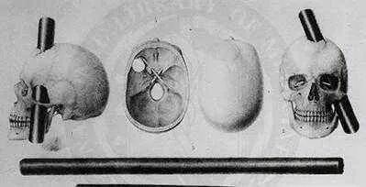

随着研究者们逐渐解开风险/回报神经回路的秘密，也许未来我们能发展出更好的疗法抑制病态性赌博或其他危险行为，比如行为干预，比如脑刺激技术。当然，还有许许多多的方法，有助于我们在财富的支配上更加谨慎。

如果这些都实现了，那些在家里没矿、天台吃土的人们也许会终于清醒过来，不再把时间与财富挥霍在无止尽的赌博中。



学堂君

曾经赌博玩的就是心跳，而当今社会能让心跳动起来的东西太多了：游戏、电影、动漫还有期末把复习变成预习(›´ω`‹ )。

那为什么还有人沉迷古老的（？）赌博游戏呢？大概因为金钱的回馈总是过于激动人心，所以赌博时总妄想找到规律来获得金钱，可是赌徒谬误（gambler's fallacy）只能告诉大家：每个赌博上天台的人都这么妄想过。

参考文献：

https://www.scientificamerican.com/article/gambling-brain-studies-make-clear-why-its-hard-to-stop-rolling-the-dice/

From 京师心理大学堂